

République du Congo
Ministère de la santé et de la population

COMPTES NATIONAUX DE LA SANTE
Période 2011-2015

Rapport provisoire

Brazzaville, Septembre 2017

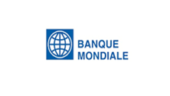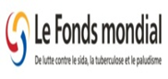

Les comptes nationaux de la santé (CNS) 2011-2015 ont été élaborés sous la coordination générale du Ministre de la Santé et de la Population, Madame Jacqueline Lydia MIKOLO.
Supervision : | - Pr agrégé Donatien MOUKASSA et Mr Florent BALANDAMIO Directeurs de cabinet ;  - Mr Emeriand Dieu-Merci KIBANGOU, Directeur des Etudes et de la Planification
Consultation : | - Mr Eddy Morgan MONGANI, consultant international (OMS) ;  - Mr Jean Chrios MOUKALA, consultant national
Rédaction : | - Mr Jérémie MOUYOKANI ; Directeur pi du CHU B ;  - Dr Antoine LOUSSAMBOU, Directeur de l’Hôpital de base de MAKELEKELE ;  - Mr Vivien-Hilaire NYANGA, Chef de service des études, point focal CNS ;  - Mr Gatien Expedit SITA, Chef de bureau à la Direction de l’informatique ;  - Mr Arsène ODZO-DIMI, Chef de service statistique à la DEP ;  - Mr Karen MBOUKOU-BANDIA, Statisticien à l’INS.
Experts ayant participés | - Dr Judicaël Ulrich BIEZ, Directeur général des hôpitaux et de l’organisation des soins ;  - Dr Lambert KITEMBO, Directeur général de l’épidémiologie et de lutte contre la maladie ;  - Dr Paul OYERE-MOKE, Directeur général de la population ;  - Mr Bernard KABIKISSA, Statisticien à l’INS ;  - Mr Philippe SAMBA, Directeur du système d’information sanitaire ;  - Mr Thibault BOMEKOUNDOU, Chef de service au ministère des finances ;  - Mr Ghislain PANDI, Chef de service à la direction de l’économie ;  - Mr Lucien Emmanuel F. IBATA, Chef de service planification DEP ;  - Mr Juguel OLENGOBA-NGANONGO, PEV central.
Appui technique | - Dr Dieudonné BAKALA, MPN OMS-Congo ;  - Dr Cédric NDIZEYE, Spécialiste en santé ;  - Mr Aubain LEPASSA-LITEDI, consultant PDSS-II/BM

PREFACE

L’amélioration de l’état de santé de la population étant une préoccupation permanente du Gouvernement de la République du Congo, la production des Comptes nationaux de la Santé pour la période 2011-2015 témoigne de notre volonté de disposer désormais d’un outil pertinent d’aide à la décision et d’appréciation des flux de financement de notre système de santé, en vue d’une amélioration de sa gouvernance.
Il ressort du présent rapport que l’Etat congolais a maintenu, à travers la croissance continue de ses dépenses de santé, sa volonté constante de répondre aux défis liés à l’état de santé de la population congolaise, aussi bien en termes de morbidité que de mortalité.

Les données financières recueillies tant auprès des ménages, des bailleurs, des entreprises, des sociétés d’assurances que des organisations non gouvernementales internationales et nationales témoignent, si besoin il en était, des efforts fournis aussi par ses différentes parties prenantes du système de santé congolais.
Il sied d’ailleurs de relever que la nature pour le moins contre-intuitive de la faible part des dépenses de santé des ménages, pour un pays à faible revenu comme le Congo, est la conséquence, à n’en point douter, d’une sous-évaluation de ces dépenses. D’où la nécessité d’une meilleure évaluation à l’avenir de ces dépenses, au besoin à travers la mise en place des mécanismes ad 'hoc de collecte de données primaires y relatives.
Ce rapport est rédigé selon la méthodologie du Système des Comptes de la Santé (SHA 2011). L’intérêt de cette méthode étant de rendre possible les comparaisons internationales en matière de suivi de l’évolution des indicateurs du financement.

Pour conclure, nous formons le vœu, que ce rapport fasse l’objet d’une véritable appropriation par toutes les parties prenantes du système de santé du Congo et surtout que l’aboutissement heureux de cette seconde tentative d’élaboration des comptes nationaux de la santé au Congo ouvre désormais définitivement la voie à l’institutionnalisation de ce processus, à l’instar de bon nombre de pays africains aujourd’hui.

Mme Jacqueline Lydia MIKOLO
Ministre de la santé et de la population

REMERCIEMENTS

Ce rapport a été élaboré sous le haut patronage de Madame la Ministre Jacqueline Lydia MIKOLO. Les données ayant permis l’élaboration des principaux comptes de santé ici présentés ont été collectées d’une part auprès du Gouvernement tant au niveau central qu’au niveau départemental.
Au niveau central, la collecte des données a concerné : (i) Le Ministère de la santé et de la population, (ii) Le Ministère des finances, du budget et du portefeuille public, (iii) le Ministère de la défense, (iv) le Ministère des affaires sociales, de l’action humanitaire et de la solidarité, le Parlement et enfin (v) le Conseil départemental de Brazzaville.
Concernant le niveau départemental, les données ont été collectées au niveau des collectivités locales, soit dans les douze (12) Départements que compte le Congo.
Hormis, ces deux niveaux de collecte relatifs au Gouvernement, la collecte des données a aussi concerné les Bailleurs de fonds bi et multilatéraux, les ménages, les entreprises, les sociétés d’assurances, les Organisations Non Gouvernementales (ONG) et Fondations Nationales et Internationales.

Que toutes ces structures trouvent ici l’expression de notre profonde gratitude.

Le présent rapport a bénéficié du financement de l’Etat congolais et de la Banque mondiale, à travers le PDSS-II et de l'OMS.

Que ces partenaires trouvent ici l’expression de notre reconnaissance.

Le Ministère de la santé et de la population remercie particulièrement Monsieur Eddy MONGANI Consultant International/OMS des Comptes de la Santé et Monsieur Jean-Chrios MOUKALA, Consultant national CNS, qui ont apporté toutes leurs expertises à l’équipe technique multidisciplinaire et interministérielle de production des comptes de la santé pour la production des présents comptes de la santé exercices 2011, 2012, 2013, 2014 et 2015.

Florent BALANDAMIO

Directeur de Cabinet

AVANT-PROPOS
A l’instar d’autres pays en développement, le financement de la santé en République du Congo relève de six principales sources de financement. Il s’agit : (i) du Gouvernement et des structures déconcentrées et décentralisées de l’Etat (Préfectures et Départements) qui consacrent annuellement une partie conséquente de leurs budgets au financement des dépenses de santé, (ii) des Bailleurs de fonds bi et multilatéraux qui apportent un soutien financier substantiel dans le financement de la santé, (iii) des Ménages qui, à travers la consommation des services et soins de santé, (iv) des Entreprises à travers la prise en charge des dépenses de santé de leurs salariés, (v) des Assurances qui prennent en charge les dépenses de santé de leurs assurés, et enfin (vi) des ONG et fondations nationales et internationales.

Les comptes nationaux de la santé pour la période 2011-2015 ici présentés ont été élaborés selon la méthodologie proposée par le Guide publié par L’Organisation mondiale de la Santé (OMS), la Banque mondiale (BM), l’Agence des Etats-Unis pour le développement international (USAID), qui a l’avantage d’être en conformité avec les exigences de la nouvelle classification internationale de la dépense de santé, conformément à la nomenclature de la méthodologie du « Système des Comptes de la Santé 2011 ». Les résultats ont été d’abord produits à l’aide du logiciel HAPT version 4.0.0.3 et, ensuite analysés à l’aide le logiciel HAAT, version 3.0.0.0.

Les dépenses de santé réalisées au Congo au cours de la période sous revue ont été déclinées à travers trois rubriques, à savoir : la dépense totale de santé (DTS), les dépenses courantes de santé (DCS) et enfin les dépenses d’investissement en santé.
La DTS est évaluée en sommant les dépenses de santé courantes avec les dépenses d’investissement en santé. La Dépense courante de santé (DCS) se préoccupe principalement des biens et services de santé consommés par les unités résidentes uniquement, quel que soit le lieu où la consommation a lieu dans le territoire économique ou dans le reste du monde. Elle regroupe l'ensemble des paiements intervenus au cours d'une année au titre des soins médicaux, des biens médicaux, des services de médecine préventive individuelle et des transports, des soins de longue durée, des indemnités journalières, des dépenses de prévention collective, des subventions reçues par le système de santé, de la recherche médicale, de la formation et enfin de l'administration sanitaire.
Les dépenses d’investissement en santé ont trait aux ressources consacrées pour le développement du système de santé. Les différents comptes nationaux de la santé du Congo pour la période 2011-2015 ici présentés rendent en définitive compte de l’évolution de ces trois principaux agrégats de la dépense de santé.

Dieu Merci Emériand KIBANGOU
Directeur des études et de la planification

TABLE DES MATIERES
PREFACE 2
REMERCIEMENTS 3
AVANT-PROPOS 4
TABLE DES MATIERES 5
LISTE DES TABLEAUX 7
LISTE DES FIGURES 8
RESUME ANALYTIQUE 11
INTRODUCTION 16
I. METHODOLOGIE 18
1.1. TYPE D’ÉTUDE 18
1.2. ECHANTILLON 18
1.3. VARIABLES D’ÉTUDE 18
1.4. PÉRIODE D’ÉTUDE 19
1.5. MÉTHODE ET TECHNIQUE DE COLLECTE DES DONNÉES 19
1.6. INSTRUMENT DE COLLECTE DES DONNÉES 19
1.7. LIMITE DE L'ETUDE 19
1.8. TRAITEMENT DES DONNÉES 19
D
II. AGREGATS GENERAUX DES COMPTES DE LA SANTE 21
2.1. DÉPENSES COURANTES EN SANTÉ 21
2.2. DÉPENSES D’INVESTISSEMENT EN SANTÉ 21
2.3. DÉPENSES TOTALES DE SANTÉ (SCS 2011) 21
III. DIMENSIONS ANALYTIQUES DES COMPTES DE LA SANTE 22
3.7. CADRE DE FINANCEMENT DU SYSTEME DES COMPTES DE LA SANTE (SHA 2011) 23
IV. PRESENTATION ET DISCUSSIONS DES RESULTATS 25
4.1. MOBILISATION DES RESSOURCES DE LA SANTÉ 25
4.1.1. Budget de l’Etat alloué au secteur de la santé 25
4.1.2. Evolution de la part du financement de la santé par source de 2011 à 2015 en COG 27
4.1.3. Evolution des principaux agrégats des comptes de la santé de 2011 à 2015 27
4.1.5. Analyse de la Dépense Courante par Source de Financement en 2015 30
4.1.5.1. Fonds Publics 31
4.1.5.2. Fonds du Reste du Monde 32
4.1.5.3. Fonds des Ménages 33
4.1.5.4. Fonds des Entreprises de 2011 à 2015 34
4.2. AFFECTATION DES RESSOURCES 35
4.2.1. Affectation des ressources par niveau de la pyramide sanitaire en COG 35
4.2.2. Analyse des Dépenses Courantes par régime de financement 36
4.2.3. Evolution de la dépense courante de santé par Agent de Régimes de financement 38
4.2.4. Analyse de la Dépense Courante par Prestataire en 2015 40
4.3. UTILISATION DES RESSOURCES EN 2015 40
4.3.1. Fonctions de santé 40
4.3.2. Facteurs de prestation 41
4.3.3. Dépenses d’investissement 42
4..4. DISTRIBUTION DE LA DÉPENSE COURANTE DE SANTÉ PAR MALADIE SELON LA CLASSIFICATION INTERNATIONALE DES MALADIES (CIM 10) ET PAR SOURCE DE FINANCEMENT 43
4.4.1. Maladies infectieuses et parasitaires 45
4.4.2. Santé de la Reproduction 45
4.4.3. Santé de la mère, de l’enfant, du nouveau 46
CONCLUSION 53
RECOMMANDATIONS 55
RÉFÉRENCES BIBLIOGRAPHIQUES 56
ANNEXES 58
EXPERTS AYANT CONTRIBUE A LA REALISATION DE CETTE ETUDE 64

LISTE DES TABLEAUX
Tableau 1 : Les indicateurs essentiels de comparaison internationale du financement de la santé de 2008 à 2015 en dollar américain 15
Tableau 2 : Evolution des principaux agrégats des comptes de la santé de 2011 à 2015 en FCFA 28
Tableau 3 : Evolution de la dépense courante de santé et dépense d’investissement de 2011 à 2015 en FCFA 28
Tableau 4 : Dépense de la santé per capita de 2011 à 2015 en COG ( FCFA) 29
Tableau 5 : Dépenses Publiques de santé en 2015 en FCFA 31
Tableau 6 : Paiement direct des ménages et leur prépaiement volontaire 33
Tableau 7 : Evolution de l’affectation des ressources par niveau de la pyramide sanitaire de 2011 à 2015 en FCFA 35
Tableau 8 : Dépenses courantes de santé par Régime de financement de 2011 à 2015 en FCFA 37
Tableau 9 : Evolution de la dépense courante de santé par Agent des régimes de financement de 2011 à 2015 en FCFA 38
Tableau 10 : Fonds gérés par les Administrations Publiques en 2015 39
Tableau 11 : Fonds gérés par les mutuelles de santé en 2015 en FCFA 39
Tableau 12 : Répartition de la dépense courante de santé par prestataire en 2015 40
Tableau 13 : Fonctions de santé par source de financement en 2015 41
Tableau 14 : Dépenses d’investissement par source de financement en 2015 42
Tableau 15 : Sources de financement de la lutte contre la maladie en 2015 44
Tableau 16 : Dépenses courantes de santé des maladies infectieuses et parasitaires en 2015 45
Tableau 17 : Indicateurs de suivi des dépenses de santé de la mère, de l'enfant, du nouveau-né et de l’adolescent 47
Tableau 18 : Financement de la lutte contre le Paludisme en 2015 48
Tableau 19 : Financement de la lutte contre la Tuberculose en 2015 49
Tableau 20 : Financement de la contrepartie du Gouvernement dans la lutte contre le VIH/SIDA et les MST, en 2015 49
Tableau 21. Evolution de la DCS par Province et source de financement de la santé de 2011 à 2015 51
Tableau 22 : Evolution du budget global et du budget alloué au secteur de la santé en COG de 2003 à 2015 en CDF 58
Tableau 23 : Sources de financement par régimes de financement en 2015 en FCFA 59
Tableau 24 : Recettes des régimes de financement par agent de financement en 2015 (FCFA) 59
Tableau 25 : Agents de financement par régime de financement 2015 (FCFA) 60
Tableau 26 : Agents de financement par prestataire de soins de santé en 2015 (FCFA) 60
Tableau 27 : Prestataires de soins de santé par activité en 2015 (FCFA) 61
Tableau 28 : Distribution de la DCS par facteurs de prestation et par source de financement en 2015 62
Tableau 29 : Répartition de la DCS par province de 2011 à 2015 63

LISTE DES FIGURES

Figure 1: Schéma du cadre de financement du Système des Comptes de la Santé 23
Figure 2 : Evolution du % du Budget de l’Etat alloué à l’Administration santé et le taux d’exécution de 2003 à 2015 25
Figure 3: Evolution du % du Budget de l’Etat alloué à l’Administration santé et % du Budget de l’Etat alloué à la fonction santé par rapport au 15% d'Abuja de 2003 à 2015 26
Figure 4: Evolution de la part du financement de la santé par source de 2011 à 2015 COG 27
Figure 5: Répartition de la dépense Courante de santé par Source de Financement en 2015 30
Figure 6 : Gestion du financement public par le MSP, autres services publics et la MESP et en 2015 31
Figure 7 : Distribution des Transferts d'origine étrangère dans le secteur de la santé en 2015 32
Figure 8 : Evolution du financement des Entreprises de 2011 à 2015 34
Figure 9: Evolution du financement de la santé par les ONGs et les Fondations nationales de 2011 à 2015 34
Figure 10 : Comparaison de l’affectation des ressources financières par niveau du système de santé entre le PNDS 2011-2015 et les résultats des CNS 2011-2015 36
Figure 11 : Facteurs de prestation par source de financement en 2015 42
Figure 12 Dépenses liées à la santé de la reproduction par source de financement en 2015. 46
Figure 13. Dépenses courantes de santé per capita par province en 2015 52

SIGLES ET ABREVIATIONS

ACT Combinaison thérapeutique à base d’artémisinine
ARV Anti Rétroviraux
CDMT Cadre des Dépenses à Moyen Terme
CHU Centre Hospitalier Universitaire
CNPS Caisse Nationale de Prévoyance Sociale
CNS Comptes Nationaux de la Santé
CNSEE Centre National de Statistiques et d’Etudes Economiques
COGES. Comité de Gestion
COMEG Congolaise de Médicament Essentiels et Génériques
COSA Comité de Santé
CPN Consultation Prénatale
CSI Centre de Santé Intégré
CSS Circonscription Socio Sanitaire
DDS Direction Départementale de la Santé
DEP Direction des Etudes et de la Planification
DGB Direction Générale du Budget/ Ministère des Finances-du Budget et du Portefeuille public
DGE Direction Générale de l’Economie/ Ministère de l’Economie, du Plan, de l’Aménagement du territoire et de l’Intégration
DGS Direction Générale de la Santé / Ministère de la Santé
DNS Dépense Nationale de Santé
DRF Direction des Ressources Financières / Ministère de la Santé
DSCERP Document de Stratégie pour la Croissance, l’Emploi et la Réduction de la Pauvreté
DSIR Direction du Système d’Information et de la Recherche / Ministère de la Santé
DSRP. Documents Stratégiques de Réduction de la Pauvreté du Congo
DSS Direction des Services Sanitaires / DGS/ Ministère de la Santé
ECOM Enquête Congolaise auprès des Ménages
EDS Enquête Démographique et de Santé
GAR Gestion Axée sur les Résultats
HAAT Health Analyze Account Tool
HAPT Health Account Product Tool
HR Hôpitaux de référence
H1R Hôpitaux de 1ère référence
H2R Hôpitaux de 2ème référence
MSP Ministère de la Santé et de la Population
OMD. Objectifs du Millénaire pour le développement
ODD Objectifs de développement durable
OMS. Organisation Mondiale de la Santé
ONG Organisation Non Gouvernementale
PBF Basé sur la Performance
PDSS Programme de Développement des Services de Santé
PETS Public Expenditure Tracking Survey
PIB Produit Intérieur Brut
PNB Produit National Brut
PNUD Programme des Nations Unis pour le Développement
PNDS Plan National de Développement Sanitaire
PNLP Programme National de Lutte contre le Paludisme
PNLS Programme National de Lutte contre le Sida
PNLT Programme National de Lutte contre la Tuberculose
PNTS Programme National de la Transfusion Sanguine
PTF Partenaires Techniques et Financiers
PVVIH Personne Vivant avec le Virus d’Immunodéficience Humaine
PPP Parité de Pouvoir d’Achat
PPTE Pays Pauvre Très Endetté
PTME Prévention de la Transmission Mère Enfant
QUIBB Questionnaire Unifié à Indicateurs multiple sur le Bien être
SEP/CNLS Secrétariat Exécutif Permanent du Conseil National de Lutte Contre le SIDA
SONUS Soins Obstétricaux et Néonataux
SHA System of Health Account (Système des comptes de la santé)

RESUME ANALYTIQUE

L’amélioration de l’état de santé de la population est une préoccupation permanente du Gouvernement de la République du Congo. Elle constitue l’un des défis majeurs ciblés par le programme actuel du gouvernement, à savoir « La marche vers le développement ». Ce programme de gouvernement sera désormais décliné au niveau central à travers le Programme National de Développement (PND) 2017-2021 et au niveau sectoriel à travers la nouvelle Politique Nationale de Santé (PNS).
Dans un contexte économique général de plus en plus caractérisé par des contraintes budgétaires majeures, la conciliation de l’objectif primordial d’amélioration de l’état de santé des populations et celui non moins négligeable d’une relative maîtrise des dépenses de santé est désormais un enjeu majeur. Aussi, l’élaboration des comptes nationaux de la santé revêt aujourd’hui un intérêt crucial car Ils retracent toutes les dépenses afférentes au système de santé, de l’origine du financement aux services fournis. Ils constituent un outil utilisé au plan international, pour résumer, décrire et analyser le financement des systèmes de santé nationaux. Ils incluent les dépenses de santé du secteur public, du secteur privé, des ménages ainsi que celles des ONGs et de la coopération internationale.

En effet, Le financement du système de santé de la République du Congo est assuré aussi bien par les fonds publics, le secteur privé, l’aide internationale, que par les ménages. Les mécanismes de transfert des ressources pour la fourniture de services varient d’un acteur à l’autre.
Le Congo comme l’ensemble des pays de l’Union Africaine entend accorder 15% du budget national au secteur de la santé. Cependant, le pourcentage des dépenses de l’Etat en matière de santé a connu une progression de 4% en 2011 à 12% en 2015. Toutefois, cette relative évolution du financement public de la santé demeure encore en deçà des 15% définis par le sommet d’Abuja malgré les efforts consentis dans l’offre des services de santé et pour réduire les paiements directs des patients dans les structures sanitaires publiques, le Congo reste encore en deçà de cet engagement. L’Etat a mis en œuvre la mesure d’exemption généralisée de paiement des frais de prise en charge médicale des usagers des établissements sanitaires publics, conventionnés (loi n°………….).

Les résultats des Comptes de la Santé de 2011 à 2015 indiquent que la dépense totale en santé au fil des années n’a cessé de croître, passant de 125 493 103 296 en 2011 à 183 229 965 229 FCFA en 2015. La dépense totale par habitant par an est passée de 28 995 (58 USD) à 34 919 (70 USD) de 2011 à 2015. Soit un accroissement de 12%. Si l’on considère l’année 2009 comme année de base, la dépense totale par habitant par an est passée de 32 à 70$ de 2009 à 2015, soit une progression de 38%. Malgré cette augmentation, la dépense totale par habitant reste encore inférieure au seuil fixé par le groupe de travail international de haut niveau sur le financement de la santé en 2009 (HLTF) qui est de 86 USD par habitant par an.

La part du Gouvernement est passée de 11 550 193 449 à 71 078 605 879 FCFA, soit respectivement de 10% à 43% de la DCS entre 2011 et 2015. Pour les dépenses de santé des ménages, elles sont passées de 49 806 377 367 à 56 057 516 520 en FCFA ( soit de 41% en 2011 à 34% en 2015). En ce qui concerne le Reste du monde, sa dépense courante de santé est passée de 57 435 084 957 en 2011, soit 47 % de la DCS à 32 664 460 195 FCFA, soit 19% en 2015.On note une décroissance de 28%.
En ordre de grandeur, il apparait que plus de 40% de la DCS est assurée par les fonds publics. Les ménages arrivent en deuxième position avec 37% de la DCS. Enfin les Bailleurs représentent la troisième source de financement avec 21% de la DCS

Malgré les efforts consentis par le gouvernement, les ménages congolais sont toujours exposés à des dépenses catastrophiques et appauvrissantes car leur mode de financement reste le paiement direct sans partage des coûts. A peine une tranche de la population des travailleurs bénéficie d’une couverture partielle de la prise en charge de leurs soins de santé de la part de leurs employeurs (1% de la DCS).
Le principal régime de financement est le régime de l’administration publique avec 60% de la DCS. Il est géré principalement par le Ministère de la santé et de la population.
Le régime de paiement direct qui représente 37% de la DCS est géré par les ménages.
Le reste du monde quant à lui, n'a géré qu'une très faible partie de la DCS (plus ou moins 2%).
De 2011 à 2015, les Dépenses Courante de Santé effectuées par prestataire étaient en moyenne de l’ordre de : 27% pour les hôpitaux, 25% pour les centres de soins ambulatoires ; 22% pour l’administration et financement du système de soins de santé, 18% pour les détaillants et autres prestataires des biens médicaux (pharmacie et autres) et 3% pour les prestataires de services auxiliaires.
Selon les activités, la DCS a été répartie en moyenne comme suit : 24% pour la gouvernance, administration du système de santé (supportées majoritairement par le gouvernement et les Bailleurs) ; 23% pour les soins curatifs hospitaliers (supportées à plus de 25% par les ménages); 18% pour les médicaments délivrés sur ordonnances (supportées essentiellement par les ménages); 17% pour les soins curatifs ambulatoires (supportées par le gouvernement, les ménages et les bailleurs) ; 15% pour les soins préventifs (supportée essentiellement par les Bailleurs) et enfin 1% pour l’imagerie et services de laboratoires d’analyses médicales.

De 2011 à 2015, hormis les autres dépenses non spécifiées, la DCS par facteur des prestation a été reparti en moyenne comme suit : 25% pour les produits pharmaceutiques et autres produits pharmaceutiques ; 14% pour la rémunération ; 12% pour les services non sanitaires et les services de laboratoires et imagerie et enfin 8% pour les biens non sanitaires.
Les produits pharmaceutiques et autres produits pharmaceutiques englobent les dépenses de médicaments des ménages délivrés sur ordonnances et les dépenses en médicaments achetés sur factures dans les hôpitaux (hospitalisation), et les autres médicaments (vaccins, ARV, médecine traditionnelle, etc.).
Il ressort de ce rapport que les maladies infectieuses et parasitaires représente la première part de la DCS publique. Cette part a été en effet de 62% en 2011, 52% en 2013 et en moyenne de 49% entre 2012 et 2015. La santé de la reproduction a représenté la seconde part de la DCS publique. Elle a évolué de 17% à 36% entre 2011 et 2014 avant de redescendre à 26% en 2015.
les dépenses courantes en santé de SRMNE couvrent la période de 2011 à 2014. Elles sont passées de 28 509 209 526 (47 515 349,21 USD) à 72 980 606 694 FCFA (121 634 344,49 USD) de 2011 à 2014. Les ménages ont été la principale source de financement de 2011 à 2012. Toutefois en raison des mesures de gratuité instaurés par le Gouvernement en rapport avec la césarienne, le paludisme chez les enfants de 0 à 15 ans et des femmes enceintes, le VIH et la tuberculose, cette tendance a été renversé à partir de 2012 jusqu'en 2014 en faveur du Gouvernement avec une contribution moyenne de 50%.
INTRODUCTION

Depuis plus d’une décennie, la lutte contre la pauvreté est au centre des différents programmes économiques et sociaux des pouvoirs publics en Afrique.

L’amélioration (i) de l’accès des populations aux services santé et (ii) des indicateurs de santé de base est mentionnée comme objectif principal de toutes les stratégies santé des Documents Stratégiques de Réduction de la Pauvreté (DSRP) du Congo.
L’amélioration de la santé des populations induit des coûts additionnels. A ce titre, de nombreuses ressources financières sont investies dans la santé au Congo, cependant les indicateurs de santé restent très bas. Une meilleure compréhension du financement du système de santé Congolais pourrait aider à identifier les inefficacités dans le système et aider les décideurs à faire des choix plus efficients.

Les Comptes Nationaux de la Santé (CNS), constituent un outil utilisé au plan international, pour résumer, décrire et analyser le financement des systèmes de santé nationaux. A ce jour, les CNS ont été menés dans plus de 100 pays à moyen ou faible revenu, et contribuent à la réflexion sur l’amélioration du financement du système de santé.
Les CNS synthétisent à travers des matrices ou tableaux croisés, les différents aspects des dépenses de santé d'un pays. Ils incluent les dépenses de santé du secteur public, du secteur privé, des ménages ainsi que celles des ONGs et de la coopération internationale.

Les CNS permettent de répondre aux questions suivantes :
- Qui paie pour les soins de santé ?
- Combien dépense chaque acteur du système et pour quel type de service ?
- Comment ces fonds sont répartis dans les différents services de santé ?
- Qui bénéficie de ces dépenses de santé ?

Le présent rapport résume l’essentiel des résultats de 5 exercices des Comptes de la Santé de la République du Congo, réalisé par l’équipe technique des CNS avec l’appui technique et le cofinancement de la Banque Mondiale et de l’OMS. Les soins de santé sont de plus en plus assurés par une combinaison complexe et changeante d’entités à la fois publiques, privées ou associatives.
Les comptes nationaux de la santé (CNS) décrivent l’utilisation des ressources dans un système de santé et permettent de suivre les tendances des dépenses de santé et aussi de réaliser des comparaisons internationales entre pays ayant des niveaux de développement comparables.
Les comptes nationaux de la santé (CNS) constituent un outil de suivi systématique, cohérent et exhaustif du flux des ressources du système de santé d’un pays.
Ils représentent un outil d’analyse de la politique de santé d’un pays, à travers son processus de conception, de sa mise en œuvre, de son suivi et enfin de son évaluation. Ils fournissent les preuves susceptibles d’aider les décideurs, les parties prenantes non gouvernementales, et les dirigeants et cadres à prendre des meilleures décisions dans leurs efforts pour améliorer la performance du système de santé.
Le présent rapport a pour objectif principal de fournir une base solide d'informations sur le financement du secteur de santé de la Republique du Congo. Il retrace également la situation du financement de la santé du Congo de 2011 à 2015, de façon à suivre l’évolution des dépenses effectivement engagées et exécutées par les différents acteurs du secteur de la santé et de formuler les décisions politiques sur base des données probantes, en vue d’améliorer significativement le financement de la santé.

METHODOLOGIE GENERALE

Le manuel des comptes nationaux de santé s’inspire et se fonde sur un certain nombre d’outils internationaux de comptabilité des dépenses de santé. Parmi ces outils figurent en bonne place: (i) le système des comptes de la santé (“SCS 1.0” et OCDE 2000), (ii) le guide d’élaboration des comptes de la santé, (iii) le guide des producteurs des comptes nationaux de santé (PG/OMS-Banque Mondiale USAID 2003) et le SHA (Eurostat/UK ONS 2003).
Conformément à la méthodologie universelle des comptes de la santé dictée par l’unité des comptes de l’Organisation de Coopération et de Développement Economique (OCDE), la collecte des données des présents comptes nationaux s’est déroulée dans toutes les structures ayant réalisé des dépenses de santé au Congo pendant la période allant de 2011 à 2015.
Le questionnaire produit directement à l’aide du logiciel HAPT version 4.0.0.3 de production des comptes de la santé a permis de collecter les données de dépenses de santé.

1.1. COLLECTE DES DONNEES
Deux types de collecte des données a été faite en 60 jours, à savoir la collecte primaire et secondaire. Cette collecte de données était effectuée dans l’ensemble du pays à deux niveaux, notamment, le niveau central et départemental.
En ce qui concerne le niveau central, une collecte des données primaires a été réalisée dans 65 structures regroupant à la fois: (i) administration centrale (ministères, directions générales, inspection générale de la santé, directions rattachées), (ii) les bailleurs de fonds bi et multilatéraux, (iii) les ONG et Fondations nationales et internationales, (iv) les Agences du système des Nations Unies, (v) les compagnies assurances de santé opérant au Congo. Pour ce qui est de la collecte des données secondaires, les données des dépenses de santé des ménages ont été obtenues auprès de l'Institut National de la Statistique (ECOM-2011), des sites web des bailleurs et des entreprises.

Au niveau départemental, la collecte des données primaires s’est effectuée dans les 12 départements du pays (Directions départementales de la santé, secteurs opérationnels, Centres interdépartementaux de transfusion sanguine, Unités départementales de lutte contre le SIDA, Conseils départementaux et les 2 conseils municipaux).
Après contrôle de la qualité de données et vérification de l’exhaustivité des données collectées, l’étape suivante a été celle du traitement des données collectées.
Après la phase de collecte de données, s’en est suivi les autres étapes production des comptes nationaux à savoir : l'estimation des données des dépenses des ménages, des entreprises, la saisie sur Excel, la triangulation, l’encodage, la production des tableaux primaires.

1.2 TRAITEMENT DES DONNÉES

1.2. 1 ESTMATION DES DEPENSES DES MENAGES
Les dépenses de santé des ménages au Congo sont capturées à travers l’enquête ECOM. L’Enquête Congolaise auprès des ménages (ECOM) porte essentiellement sur les conditions de vie des ménages et est réalisée26 en vue de l’évaluation de la pauvreté de la population. L’ECOM comporte 2 modules principaux : le module QUIBB et le module relatif à la consommation des ménages. Le Questionnaire des Indicateurs de Base du Bien-être (QUIBB) est un module destiné à fournir indicateurs statistiques essentiels pour le suivi des effets des politiques, des programmes et projets de développement afin d’analyser les conditions de vie de la population, notamment de mesurer le niveau de vie des populations au travers des caractéristiques du logement du ménage ; la forme de propriété ; l’équipement ; la disponibilité des terres et du bétail ; l’accès, l’utilisation et la satisfaction des populations par rapport aux services sociaux et économiques de base, tels que les infrastructures d’éducation et de santé. Le module relatif à la consommation des ménages capture les informations sur (i) les dépenses quotidiennes (alimentaires et non alimentaires) du ménage sur une période de 15 jours et (ii) de manière rétrospective les dépenses non alimentaires telles que les dépenses santé. En l’absence de données récentes sur les dépenses de santé des ménages au Congo, et en vue de répondre au besoin des comptes nationaux de la santé, l’estimation dépenses de santé des ménages congolais a été réalisé par l’exploitation des informations sur les dépenses de santé 2011 des ménages congolais de l’ECOM 2011.

Ajustement des dépenses de santé des ménages l’estimation des dépenses des ménages de 2011 et 2015 a été faite par l’ajustement des données sur les dépenses de santé des ménages 2011 par la variation de la population entre 2011 et la période de couverture de l’étude (2011 à 2015). La qualité des indices des prix à la consommation des produits et services de santé n’a pu permettre leur utilisation pour l’ajustement des dépenses de santé.

1.2.2. ESTMATION DES DEPENSES DES ENTREPRISES
L’estimation des dépenses de santé des entreprises a été réalisée par la compilation (i) des dépenses pour « soins médicaux et médicaments »déclarées par les entreprises dans leurs Documents Fiscaux et de Statistiques ainsi que (ii) les dépenses de santé réalisées par les compagnies d’assurance, telles que mentionnées dans les rapports d’activités annuels des compagnies d’assurances

1.2.3. SAISIE DES DONNEES SUR EXCEL

Les données en dur ont été saisies à l'aide d'un masque de saisie pour faciliter l'importation des données dans un format compatible avec l'outil HAPT. Les données ainsi saisies ont facilité la conception des différentes bases des données pour chaque année de la période ciblée (2011-2015), tel que recommandé par la méthodologie SHA 2011.

1.2.4. ECODAGE DES DONNEES DANS L'OUTIL HAPT version 4.0.0.3

L'encodage des données est l'étape de la codification proprement dite des données dans l'outil HAPT. La codification des données s’est faite dans la matrice de données à partir de la nomenclature du SHA 2011. Il s’agit des classifications :
FS. RI : Unités institutionnelles fournissant des revenus aux régimes de financement
FS : Recettes des régimes de financement des soins de santé ;
HF : Régimes de Financement ;
FA : Agents de Financement ;
HP : Prestataires de soins de santé ;
HK : Formation brute de capital ;
HC : Fonctions des soins de santé ;
FP : Facteurs de prestations de soins de santé ;
DIS : Classification des maladies / affections ;
AGE : Classification par groupe d'âge ;
SNL : Niveau Sous National (classification par Département)
Les classifications sont fonctions des types de dépenses (dépenses courantes et dépenses d'investissement).
- Les dépenses courantes sont encodées avec les classifications FS.RI, FS, HF, FA, HP, HC, DIS, AGE et SNL, au niveau le plus désagrégé de la classification.
- Les dépenses d'investissement sont encodées avec les classifications HK, FS.RI, FA, HP, DIS au niveau le plus agrégé de la classification.

A titre d'exemple, l'image ci-dessous donne l'illustration de l'encodage d'une ligne budgétaire saisie dans l'outil.

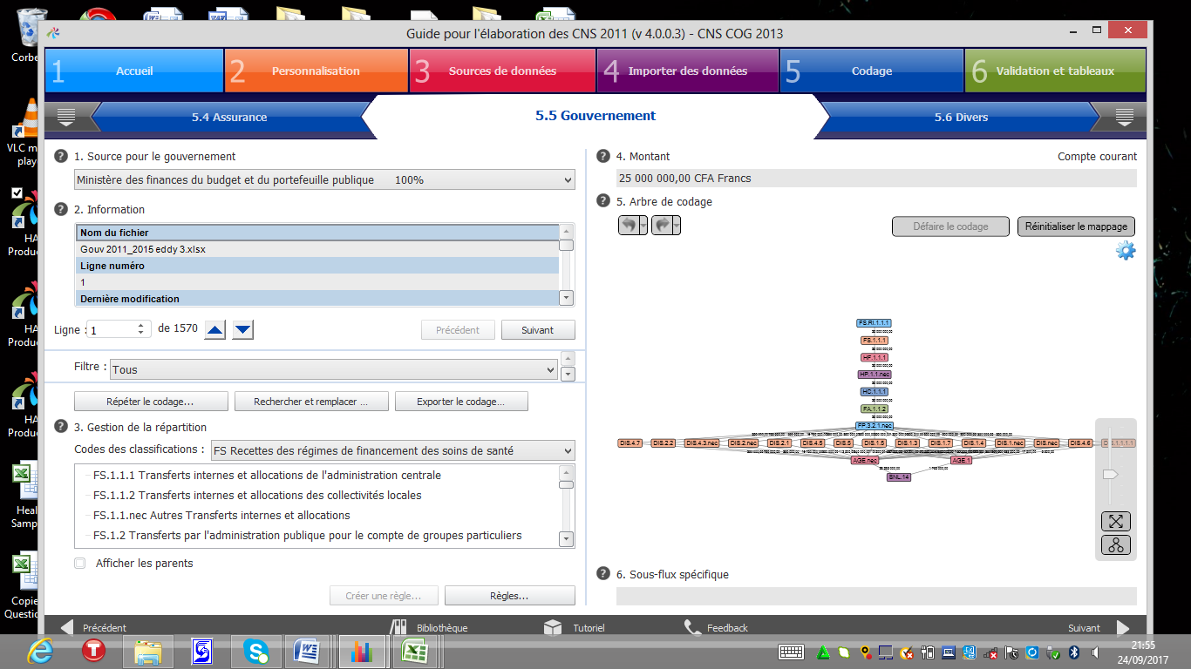

En ce qui concerne les données du gouvernement, elles ont été traitées de façon différente en un format compatible à l’outil de production des HAPT. Ainsi, le traitement s’est fait sur base de la nomenclature budgétaire en utilisant une combinaison des différents sous codes formant ainsi un code budgétaire. Ces sous codes sont : année, ministère, section-section, fonction, nature de dépense, et département. A titre d’exemple de code budgétaire : 20137181111110761611113 signifie :
- 2013 : année concernée
- 71 : code du ministère dans la nomenclature budgétaire
- 811 : section de la structure par laquelle la dépense est effectuée
- 1111 : sous-section de la même structure par laquelle la dépense est effectuée
- 0761 : fonction santé, non classifié ailleurs (n.c.a). Ici le chiffre 7 représente la fonction santé dans la nomenclature fonctionnelle utilisée au niveau international ;
- 6111 : code de la nature de dépense « fournitures de bureau » dans la classification économique du budget en ce qui concerne les dépenses courantes des biens et des services ;
- 13 : code du département au niveau central

En croisant les différentes sources pour la même information, une attention particulière a été portée à la « triangulation » de toutes les données qui concernent un même acteur afin de vérifier l’exactitude de la dépense effectuée. Cet exercice a aussi permis d’identifier et d’éviter un certain nombre de « doublons ».
Enfin, la vérification de la cohérence interne et la correction des erreurs identifiées entre différentes sources des données encodées ont été effectuées grâce aux outils de production HAPT version 4.0.0.3 et d’analyse HAAT version 3.0.0.0

1.3. INSTRUMENT DE COLLECTE DES DONNÉES
Le questionnaire produit directement à l’aide du logiciel HAPT version 4.0.0.3 de production des comptes de la santé a été préalablement adapté au contexte du Congo et a permis de collecter les données de dépenses de santé de la période sous revue. C’est un outil international qui est utilisé dans tous les pays.

1.4. LIMITE DE L'ETUDE
- Manque de complétude des données du Gouvernement en 2011, 2012 et 2013.Par conséquent, les données du Gouvernement utilisées pendant cette période sont sous estimées.
- Les données SNIS et des annuaires statistiques n'étant pas encore à jour. Le clés des répartitions de dépense de santé ont été créer à l'aide des données SNIS 2015. Par conséquent, les mêmes clés des répartitions des dépenses ont été appliqués pour toutes les années de l'étude sans modification (2011, 2012,2013,2014 et 2015).
- Non désagrégation des certaines données (bailleurs, Gouvernement) n'a pas permis de faires les analyses par niveau du pyramide sanitaire.

1.5 DIFFICULTES RENCONTREES

L’élaboration des comptes nationaux de santé avec le système des comptes de la santé 2011 sur une période de cinq ans est une première expérience pour le Congo. Elle a été complexe et chronophage. Plusieurs difficultés ont été rencontrées au cours des différentes phases de production à savoir :

- Insuffisance des informations fournies par le SNIS pour permettre l’élaboration des clés de répartition par année ;
- Non implication de certaines parties prenantes du secteur de la santé (ONGs et fondations nationales, Compagnies d’assurance, les bailleurs, etc) ;
- Faible niveau de désagrégation des données des bailleurs, de l’administration publique, etc.
- Non-respect de la feuille route concernant la mobilisation de ressources indispensables ;
- Non actualisation de la cartographie des certaines sources de financement de la santé
- Non-respect de la nomenclature budgétaire des dépenses de santé du gouvernement sur les cinq ans sous revue ( pas de code nature de dépenses, pas de code des départements)
- Instabilité de l’équipe technique ayant été formée à l’élaboration des comptes de la santé selon les SHA 2011
- Problèmes d’archivage ayant occasionné les difficultés de reconstituer les données sur les cinq années de l’étude ;
- Dépenses des entreprises non désagrégées par département, par service et par âge.

AGREGATS GENERAUX DES COMPTES DE LA SANTE
Bien que les décideurs aient besoin d'informations assez détaillées sur la structure du financement pour la production et l’utilisation des services de santé dans leurs pays, il n’en demeure pas moins que les données d'ensemble soient fournies de façon instantanée pour montrer le volume de financement et de l’amélioration conséquente de la fonctionnalité du système de santé.

2.1. DÉPENSES COURANTES EN SANTÉ
Le Système de Comptes de la Santé (SCS) se préoccupe principalement des biens et services de santé consommés par les unités résidentes uniquement, quel que soit le lieu où la consommation a lieu dans le territoire économique ou dans le reste du monde.
Par conséquent, les exportations de biens et services de santé (fournis aux unités non résidentes), sont exclues, alors que les importations de biens et services de santé pour usage final sont incluses.

2.2. DÉPENSES D’INVESTISSEMENT EN SANTÉ
La différence entre les dépenses courantes en biens et services de santé et les dépenses en capital dans les industries de la santé est importante. Les biens d’équipement constituent une composante essentielle de la demande des prestataires de services de santé et jouent un rôle crucial dans la fourniture des services et biens de santé afin de maintenir ou accroitre leur production.

La formation brute de capital dans le système de santé se mesure par la valeur totale des actifs que les prestataires ont acquis pendant l’exercice fiscal (moins la valeur de cession d’actifs de même nature) et qui sont utilisés fréquemment ou pendant plus d’une année dans la fourniture des services de santé.

2.3. DÉPENSES TOTALES DE SANTÉ (SCS 2011)
Contrairement aux dispositions de Système des Comptes de la Santé 1.0 (SHA 1.0) qui ne tenait pas compte de la distinction, entre les dépenses courantes et les dépenses en capital, le SHA 2011 exige que ces deux catégories de dépenses soient éclatées en 2 agrégats.

III. DIMENSIONS ANALYTIQUES DES COMPTES DE LA SANTE
Les tableaux des Comptes de la Santé représentent une vision d’un même objet, la dépense nationale de santé (DNS), qui est analysée à travers les différentes relations qu’entretiennent les Fonctions de soins et les entités du système de santé que sont : les Sources de financement, les Agents de financement et les Prestataires de soins.

La mobilisation des ressources du secteur de la santé consiste à collecter des fonds qui peuvent provenir de différentes sources dont les principales sont : l’Etat à travers le budget de la santé et les budgets des provinces et bientôt ceux des ETD dans le cadre de la décentralisation en cours, les partenaires au développement, les ménages / communauté et les initiatives privées

3.1. RECETTES DES REGIMES DE FINANCEMENT : Ce sont les organisations ou les entités qui fournissent les fonds utilisés par les agents de financement dans le système de santé.

3.2. REGIMES DE FINANCEMENT sont des mécanismes de financement à travers lesquels les services sont payés. Les régimes de financement de la santé mobilisent et allouent les ressources financières au sein du système de santé pour couvrir les besoins courants en santé des populations, (individuellement et collectivement), en tenant compte également des besoins futurs attendus. Les individus peuvent avoir accès aux soins au moyen de paiement direct des services et des biens ou à travers les dispositifs de financement d’une tierce partie.

3.3. AGENTS DE FINANCEMENT sont des unités institutionnelles gérant les régimes ou pourvoyeurs de fonds. Ils gèrent un ou plusieurs régimes de financement.

3.4. PRESTATAIRES DE SOINS ET SERVICES DE SANTE sont des entités qui reçoivent de l’argent en échange de quoi, ils réalisent un ensemble d'activités comprises dans le champ délimité des comptes de la santé.

3.5. FONCTIONS sont les types de biens et services fournis ainsi que les activités réalisées dans le champ délimité des comptes de la santé. (OMS, SHA 2011)

3.6. FACTEURS DE PRESTATION : représentent la valeur totale des ressources, en espèces ou en nature utilisée dans la fourniture des biens et services de santé. Ils représentent la valeur du montant payé au prestataire des services et soins de santé à travers les régimes de financement.

CADRE DE FINANCEMENT DU SYSTEME DES COMPTES DE LA SANTE (SHA 2011)

Figure 1: Schéma du cadre de financement du Système des Comptes de la Santé

Les concepts clés pour décrire la structure du système de financement de la santé du SCS 2011 sont basés sur la mesure a) des dépenses des régimes de financement de la santé, dans lesquels les biens et services sont achetés directement auprès des prestataires de soins de santé d’une part, et b) les types de revenus des régimes de financement de la santé d’autre part (tels que les revenus nationaux de l’administration publique, les cotisations de l’assurance sociale, les prépaiements volontaires, etc.).

Les régimes de financement de la santé sont perçus comme étant les principaux « fondements » du système de financement de la santé d’un pays : ce sont les principaux dispositifs de financement par lesquels les populations peuvent avoir accès aux soins de santé, par exemple : les systèmes publics, l’assurance sociale et l’assurance volontaire.
Les agents de financement sont perçus ici comme étant les unités institutionnelles qui gèrent des systèmes de financement dans la pratique.

Dans ce rapport, la synthèse des informations sur les dépenses de santé est organisée à travers les quatre croisements suivants :(i) les dépenses de santé des Sources de financement (FS) par Régime de financement (HF); le tableau FS x HF présente la répartition des fonds par source de financement. Il répond à la question « Qui finance qui ? » ; (ii) les dépenses de santé des Régimes (HF) de financement par Prestataires de soins (HP); le tableau HF x HP présente l’affectation des ressources entre les prestataires. Il répond à la question « A quel type des prestataires, les Régimes de financement affectent les ressources financières du système ?» ; (iii) les dépenses de santé des Prestataires de soins (HP) par Fonction de soins (HC) ; le tableau HP x HC répond à la question « Quelles activités ont été réalisées ou quel service a été acheté avec les fonds reçus par les prestataires de soins ? » ;(iv) les dépenses de santé des Agents de financement (FA) par Fonction de soins (HC) et enfin, le tableau FA x HC répond à la question « Quelles fonctions ont été achetées par les agents de financement ? ».

RESULTATS ET DISCUSSIONS 2011 A 2015

Ce chapitre présente le volume du financement de la santé en République du Congo de 2011 à 2015. A travers ces résultats on peut apprécier les dépenses courantes et les dépenses d’investissement encore appelées dépensent en capital. Aussi, la catégorisation de ces dépenses tient compte de l’importance de la morbidité du pays, donc de la classification internationale des maladies (CIM 10). Trois dimensions du système de financement de la santé ont été respectés dans le regroupement des dépenses à savoir : (i) la mobilisation, (ii) l’affectation et (iii) l’utilisation.

4.1. MOBILISATION DES RESSOURCES DE LA SANTÉ

4.1.1. BUDGET DE L’ETAT CONSACRE A LA SANTE AU COURS DES DIX DERNIERES ANNEES

Graphique n°1 : Comparaison entre les taux d’allocation budgétaire et le taux de décaissement

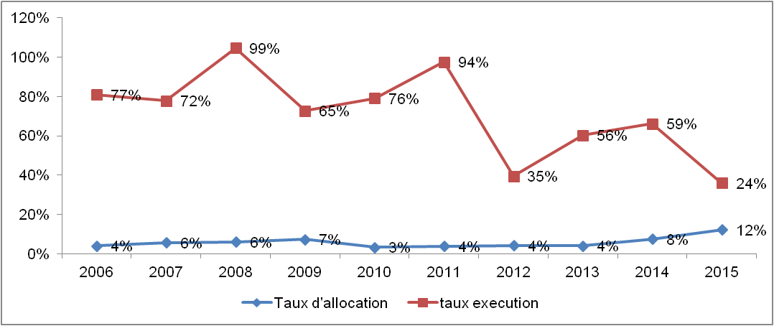

Au Congo, le volume du budget alloué au secteur santé par rapport au budget national a connu une augmentation ces dix dernières années, en passant de 4% en 2006 à 12% en 2015. En moyenne, le budget du secteur santé a représenté 6% du budget national pendant cette période. Malgré cet accroissement, le pays reste en deçà des engagements d’Abuja qui voudraient qu’il atteigne 15%.

Les taux d’exécution du budget de santé de 2006 à 2011 sont satisfaisant car allant de 77% à 94%. Par contre ils ont connu une baisse pendant la période allant de 2012 à 2015, ( de 35% à 24%). Les raisons de cette baisse peuvent être attribuables à la complexité de la chaine de la dépense publique.

4.1.2. EVOLUTION DE LA DEPENSE TOTALE DE SANTE DE 2011 A 2015

Selon les données collectées, le tableau n°2 relatif à l’évolution des dépenses totales de santé présente deux catégories des dépenses de santé à savoir : les dépenses en capital (dépenses d’investissement) et les dépenses courantes.

La première catégorie des dépenses, renvoie un peu plus au développement du système et à la planification des ressources, tandis que la seconde catégorie vise principalement les besoins immédiats de la population. Cette dernière catégorie agit par conséquent sur le contrôle des pathologies à travers des mesures curatives et préventives pour le maintien de l’état de santé.

Tableau n°1 : Evolution de la dépense totale de santé par catégorie de 2011-2015

Catégories | Année
Catégories | 2011 |  | 2012 |  | 2013 |  | 2014 |  | 2015
Dépense d'investissement | 4 580 813 878 | 4% | 18 661 166 048 | 12% | 5 836 928 792 | 4% | 12 106 982 095 | 7% | 18 104 818 173 | 10%
Dépense Courante | 120 912 289 418 | 96% | 135 226 429 670 | 88% | 144 460 710 304 | 96% | 162 576 786 756 | 93% | 165 125 147 056 | 90%
Dépense Totale de Santé | 125 493 103 296 | 100% | 153 887 595 718 | 100% | 150 297 639 097 | 100,% | 174 683 768 851 | 100% | 183 229 965 229 | 100%

En valeur absolue, les dépenses courantes en santé ont connu une augmentation appréciable passant de 120 912 289 418 en 2011 à 165 125 147 056 FCFA en 2015, soit un accroissement de 44. 212 .857 .638 FCFA.

Figure n°2 : Evolution de la Dépense Totale en Santé de 2011 à 2015

Les dépenses en capital ont connu une augmentation non constante entre 2011 et 2012 (14 080 352 170). Elles ont fortement baissé en 2013 avant de reprendre une progression à partir de 2014.

4.1.4. PRINCIPAUX AGREGATS DES COMPTES DE LA SANTE DE 2011 A 2015

Le tableau n°3 et 4 ci dessous présentent la liste d’indicateurs traduisant les principaux agrégats utilisés dans les comptes de la santé de 2011 à 2015.

Tableau n°3 : Evolution de principaux agrégats des comptes de la santé de 2011 à 2015
Libellé | Années
Libellé | 2011 | 2012 | 2013 | 2014 | 2015
1. Population | 4 257 195 | 4 394 327 | 4 530 366 | 4 666 379 | 4 801 684
2. PIB courant | 6 982 500 000 000 | 6 971 900 000 000 | 6 927 200 000 000 | 6 959 900 000 000 | 5 056 400 000 000
3. Dépense Totale en Santé | 125 493 103 296 | 153 887 595 718 | 150 297 639 096 | 174 683 768 850 | 183 229 965 228
4. Dépense Totale en Santé en % de PIB | 2% | 2% | 2% | 2% | 3%
5. Dépense Courante en Santé | 120 912 289 418 | 135 226 429 670 | 144 460 710 304 | 162 576 786 756 | 165 125 147 056
6. Dépense Courante en Santé en % de la Dépense Totale de santé | 96% | 88% | 96% | 93% | 90%
7. Dépense D'investissement | 4 580 813 878 | 18 661 166 048 | 5 836 928 792 | 12 106 982 095 | 18 104 818 173
8. Dépense D'investissement en % de la Dépense Totale de santé | 4% | 12% | 4% | 7% | 10%
9. Dépense Courante en Santé du Gouvernement | 11 550 193 449** | 36 972 836 059** | 55 157 595 391 | 71 816 057 280 | 71 078 605 879
10. Dépense Courante en Santé du Gouvernement en % de la DCS | 10% | 27% | 38% | 44% | 43%
11. Dépense Courante en Santé des Ménages | 49 806 377 367 | 51 300 568 688 | 52 839 585 748 | 54 424 773 321 | 56 057 516 520
12. Dépense Courante en Santé des Ménages en % des DCS | 41% | 38% | 37% | 33% | 34%
13. Dépense Courante en Santé des Bailleurs | 57 435 084 957 | 45 194 268 352 | 34 207 648 096 | 31 715 024 298 | 32 664 460 195
14. Dépense Courante en Santé des Bailleurs en % des DCS | 47% | 33% | 24% | 19% | 20%
** données à actualiser

Les dépenses par source de financement par habitant par an en de 2011 à 2015 en USD sont présentées dans ce tableau n°4.

Tableau n°4 Evolution des dépenses de santé par habitant par an et par source de financement
en USD

Indicateurs | 2011 | 2012 | 2013 | 2014 | 2015
Dépenses totale de santé par habitant par an | 49,1 | 58,4 | 55,3 | 62,4 | 63,6
Dépenses courante de la santé par habitant par an | 45,9 | 49,7 | 51,6 | 56,4 | 57,3
Dépenses d’investissement de la santé par habitant par an | 1,8 | 7,1 | 2,1 | 4,3 | 6,3
Dépenses du Gouvernement central par habitant par an | 4,5 | 14,0 | 20,3 | 25,7 | 24,7
Entreprises par habitant par an | 0,7 | 0,5 | 0,7 | 1,5 | 1,6
Dépenses de santé des ménages par habitant par an | 19,5 | 19,5 | 19,4 | 19,4 | 19,5
ONGS & Fondations Nationales par habitant par an | 0,1 | 0,2 | 0,1 | 0,1 | 0,2
Bailleurs bilatéraux par habitant par an | 0,0 | 0,0 | 0,0 | 0,0 | 0,0
Bailleurs multilatéraux par habitant par an | 21,5 | 17,1 | 12,5 | 11,3 | 11,3
ONGs & Fondations Internationales par habitant par an | 0,0 | 0,0 | 0,0 | 0,0 | 0,0
4.1.5. ANALYSE DE LA DEPENSE COURANTE

4.1.5.1. EVOLUTION DE LA DEPENSE COURANTE EN SANTE PAR SOURCE DE FINANCEMENT DE 2011 A 2015
Le financement de la santé au Congo est assuré par : (i) le secteur public (Administrations publiques), (ii) le secteur privé (les ménages, les ONGS et fondations nationales, et les entreprises) et (iii) le reste du monde (la coopération bi et multilatérale, les ONGs, fondations et initiatives internationales). La part de financement de chaque secteur est représentée dans la figure ci dessous.

Figure n°3 : Comparaison des différentes parts de financement de la santé par secteur

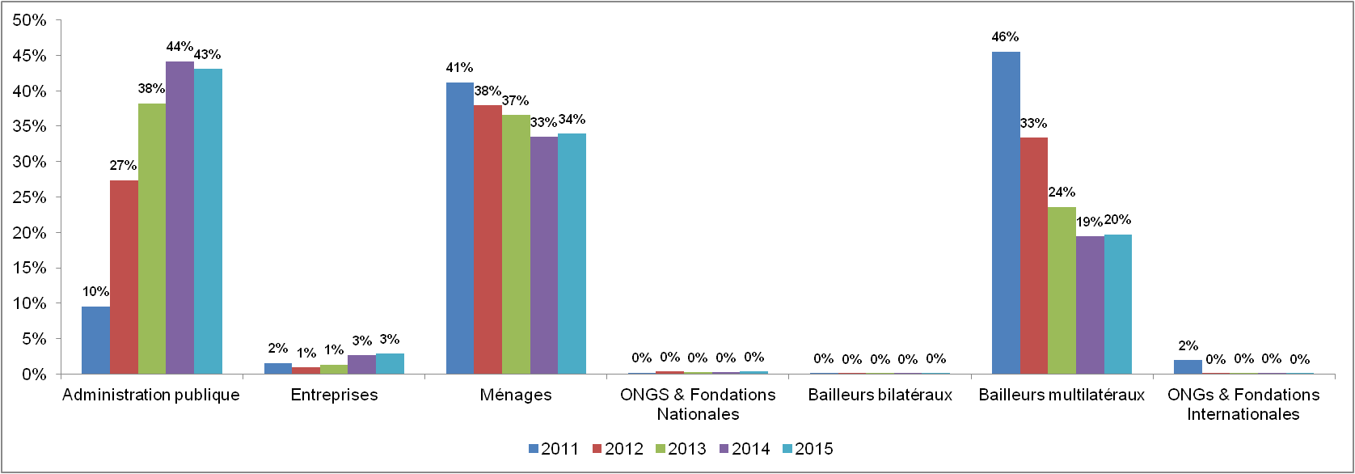

Le financement des bailleurs bilatéraux, des ONGs et fondations nationales et internationales ainsi que des entreprises ont été faible (moins de 5%) durant le quinquennat considéré.

En revanche, l’administration publique a contribué entre 10% en 2011 et 43% en 2015 de la DCS avec un pic en 2014, année pendant laquelle il a atteint 44%. Il convient de souligner qu'en ce qui concerne les années 2011, 2012 et 2013, les données relatives aux dépenses de santé du Gouvernement recueillies auprès du trésor public n'ont pas été exhaustives (sous estimées). C'est ce qui explique l'accroissement exponentiel du financement du gouvernement pendant cette période.

S’agissant des ménages, leur apport a diminué, passant de 41% en 2011 à 34% de la DCS en 2015. Quant aux bailleurs multilatéraux, cette décroissance est plus significative, puisque leur contributions est passée de 46% en 2011 à 20% de la DCS en 2015.

En résume, le graphique n°4 ci dessous montre l'évolution de la DCS groupés en fonds externes , fonds privés et fonds publics.

Graphique n°4 : Evolution du financement par origine des fonds

Ce graphique révèle le constat général suivant : (i) les fonds des administrations publiques ont une tendance croissante, (ii) les fonds privés sont constants, (iii) cependant les fonds externes ont une tendance décroissante. En de 2013 à 2015, le Gouvernement est la source principale de financement avec respectivement 38% et 43% de la DCS, suivi des fonds privés (38% en 2013 et 37% en 2015) de la DCS et les fonds externes (reste du monde) occupent la dernière position avec 21% de la DCS.

4.1.5.1.1 Fonds Publics de 2011 à 2015
Le Fonds Publics comprend les dépenses courantes en santé domestiques effectuées par le Gouvernement au niveau central et au niveau départemental.
Figure n°7 : Figure n°8 :

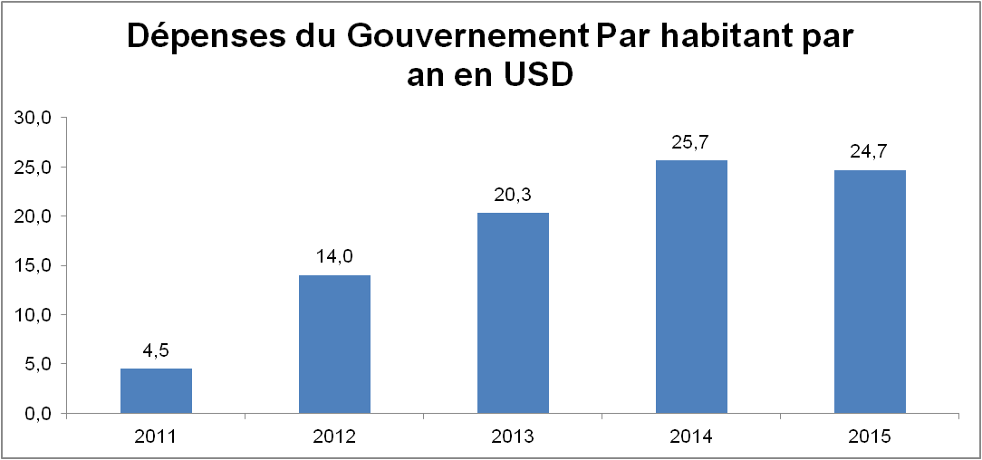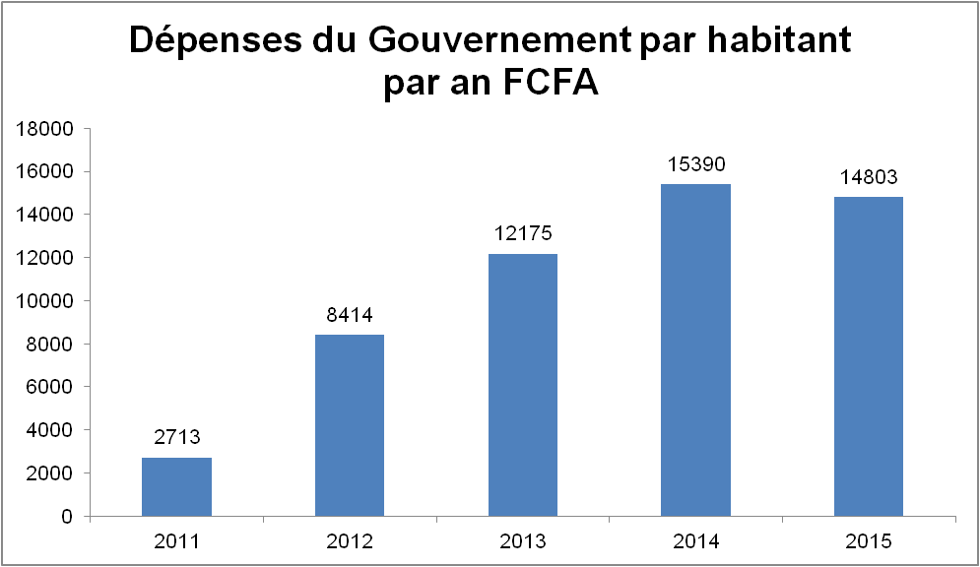

Le Gouvernement Congolais ne cesse de fournir des efforts considérables pour accroitre son financement alloué au système de santé. Les dépenses per capita du gouvernement sont passées de 4,5 à 24.7 USD entre 2011 et 2015.

4.1.5.1.2. Fonds Privés de 2011 à 2015
Les Fonds privés englobent les dépenses des ménages, les dépenses des entreprises, et les dépenses des ONGS et fondations nationales. Ces fonds privés constituent la 2ème source de financement du système de santé congolais après celui du Gouvernement. Ils représentent en moyenne 39% de la dépense courante de santé en République du Congo.

4.1.5.1.2.1. Fonds des ménages

Avec une contribution d’environ 37% de la DCS, le ménage congolais est un acteur clé dans le financement de l’accès aux soins. Toutefois, il est à noter que l’essentiel de cette dépense est réalisée par paiement directe. C'est-à-dire que lorsque la maladie survient, les ménages doivent y faire face par prélèvement direct sur leurs propres revenus ou sur leurs épargnes. Cette situation expose les ménages à effectuer les dépenses catastrophiques et appauvrissantes au regard du seuil de 20% fixé par les experts de haut niveau du financement de la santé.

Il sied de signaler qu’au Congo, une très faible frange de la population active est couverte par une assurance. D’ailleurs, seuls les travailleurs des entreprises bénéficient de cette couverture, contrairement aux Objectifs de Développement Durable (ODD) qui exigent que chaque Etat mette en place un système de couverture maladie universelle comme principal mode de financement de la santé.

Les graphiques n°10 et 11 illustrent les apports des ménages de 2011 à 2015.

Figure n°10 : Evolution des dépenses des ménages en FCFA par an Figure n°11: Evolution des dépenses courantes par habitant par an
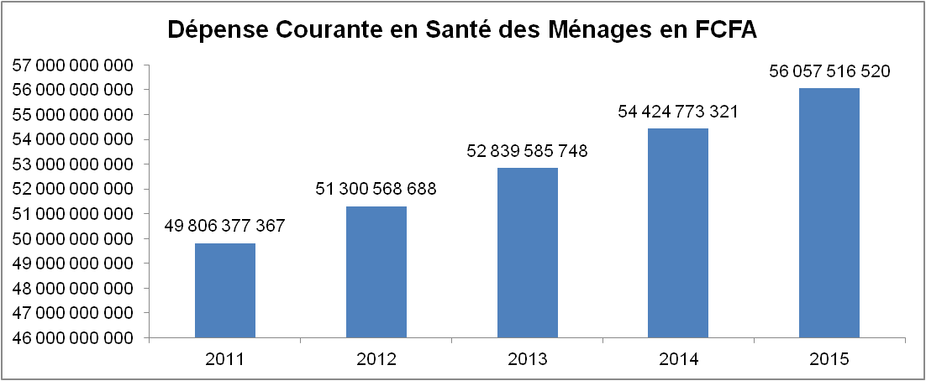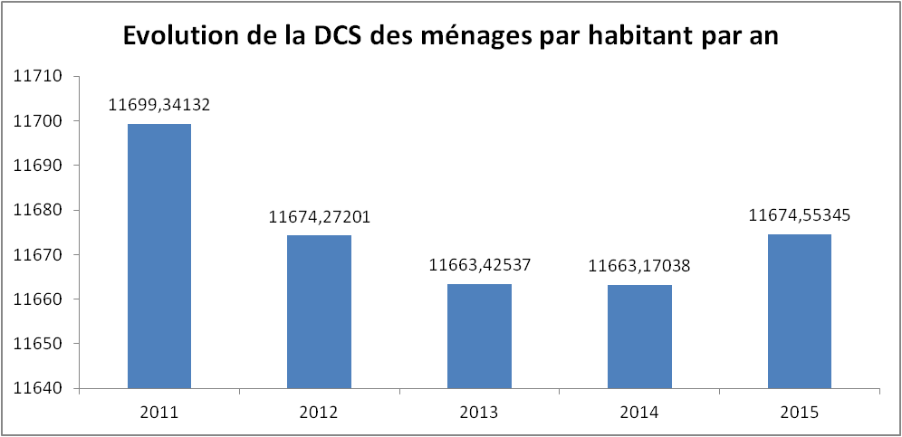

Les graphiques ci-dessus montrent que les dépenses courantes de santé des ménages on augmenté en valeur absolue entre 2011 et 2015. Par contre, les mêmes dépenses par habitant par an ont diminuées au cours de la même période. Plusieurs raisons seraient à la base de cette baisse notamment :
i. la mise en œuvre des politiques de gratuité ;
ii. les barrières à l’accès aux soins et services ;
iii.la disproportion entre l’augmentation de la population et celle de la dépense de santé du pays ;
iv. les dépenses des catastrophes et urgences en santé (victimes du « 4 mars » se diluent dans la masse de la population nationale;
v. autres facteurs non maitrisés.

4.1.5.1.2.2. Entreprises
Le code du travail congolais en son article 142, stipule que toute entreprise ou établissement doit obligatoirement assurer un service médical ou sanitaire à ses travailleurs et aux membres de leur famille reconnus par la Caisse Nationale de Prévoyance Sociale. Cette contribution des entreprises représente en moyenne 1,9% de la DCS. L’évolution de ces dépenses de 2011 à 2015 est présentée dans le graphique n°12.
Figure n°12 : Evolution de la dépense Courante des Entreprises

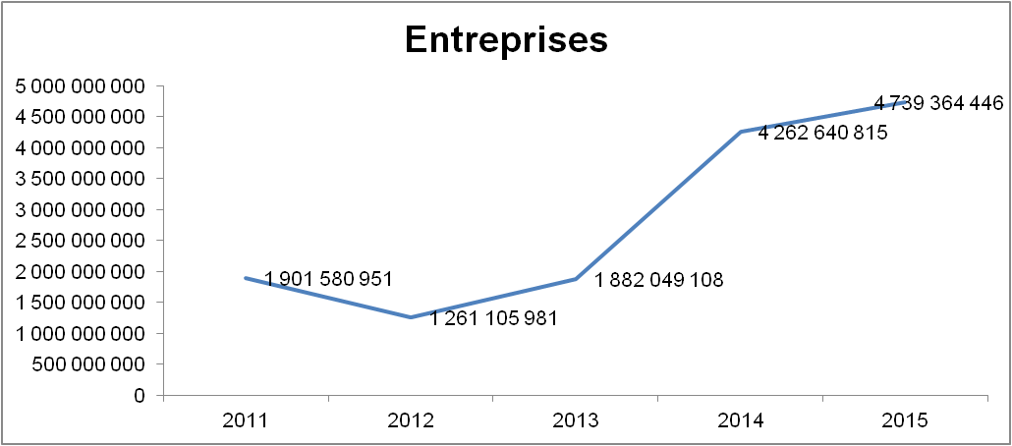

La contribution des entreprises au financement des services de santé, pourrait donc se révéler non négligeable.
Pendant la période allant de 2011 à 2013, les DCS des entreprises ont eu une tendance stagnante, comparativement à la période allant de 2013 à 2015 pendant laquelle elles ont connu une croissance remarquable. Le passage de 2011 à 2012 est marqué par une baisse de 640. 474. 970FCFA. En 2015, ces dépenses ont atteint la somme de 4. 739. 364. 446 FCFA, soit 3% DCS (cf figure n°6).

4.1.5.1. 3. Fonds du Reste du Monde de 2011 à 2015
Les Fonds du Reste du Monde ou financement extérieur proviennent de la coopération bi et multilatérale, des ONGs et fondations internationales. En moyenne ces dépenses représentent moins d’un tiers (1/3) de la DCS, soit 28%. Cette situation montre le niveau de dépendance du système de financement congolais vis-à-vis de l'aide extérieure. Ce sont des fonds destinés en grande partie aux programmes verticaux (PNLP, le PNLS et la PNLT, PEV, PDSS-II, RSS-GAVI).

Graphique n°13 : Evolution de la dépense courante du financement extérieur (reste du monde)

Ces fonds ont connu une diminution entre 2011 et 2015 allant de 47% à 19% de la DCS, soit moins de 76%.
Le financement provenant de l’aide extérieure s’effectue à travers deux mécanismes de transferts à savoir : (i) le mécanisme de transfert d’origine étrangère distribuée par l'administration publique et (ii) le mécanisme de transfert directs étrangers. La figure n°14 présente ces deux mécanismes de financement.

Figure n°14: mécanisme de transferts du financement des fonds extérieurs (reste du monde) dans le secteur de la santé de 2011 à 2015.

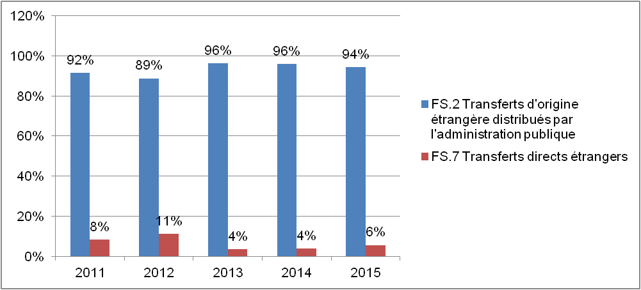

Plus de 90 % de financement des dépenses de santé des Bailleurs au sein du système de santé congolais passent à travers l'administration publique qui les met à la disposition des Services et structures de santé aux différents niveaux de la pyramide sanitaire. Tandis que moins de 10 % de ce financement sont transférés directement par les partenaires techniques et financiers eux-mêmes ou à travers les ONGs nationales et internationales dans le cadre de certains projets et / ou programmes de santé.

4.2. AFFECTATION DES RESSOURCES (DCS)
Le présent chapitre traite de la répartition des dépenses courantes en République du Congo. Cette répartition concerne les composantes suivantes :
- régime de financement ;
- agent de régime de financement (gestionnaire) ;
- et prestataires des soins et services de santé.

4.2.1. Dépenses Courantes par régime de financement
Les régimes de financement sont les principaux types de dispositifs de financement par lesquels les services de santé sont achetés et obtenus par les populations.

Le financement du système de santé est réalisé grâce à l’action conjuguée de plusieurs régimes de financement qui se résument aux : régimes de l'Administration Publique et contributifs obligatoires, régimes volontaires de paiement privé de soins de santé, régimes de paiement direct de ménage et le régime de financement du RDM (non résident)

Au Congo pour la période concernée (2011-2015) on compte six (6) régimes de financement, présenté dans le tableau ci-dessous.

Tableau n°4 : Répartition de la dépense courante de santé par régime et selon leur source de financement de financement

En fonction des régimes de financement, les dépenses courantes de santé au Congo pour la période 2011-2015, connaissent la structuration suivante :
- Pour le régime de l’administration publique, les fonds mobilisés proviennent du gouvernement (10 à 43% avec un pic de 44% en 2014) et du RDM (avec une baisse allant de 43% en 2011 à 19% en 2015) ;
- Pour les régimes autres assurances complémentaires et le régime de financement des entreprises sauf les prestataires des soins de santé, les fonds mobilisés proviennent uniquement des entreprises. Ces fonds ont varié respectivement entre 0 et 1% pour les premiers régimes et 1 à 2% pour le deuxième. Par ailleurs, les régimes autres assurances complémentaires rapportent les fonds mobilisés par les entreprises par le canal des assurances au profit de leurs employés ; tandis que le régime de financement des entreprises sauf les prestataires des soins de santé retrace les soins et services de santé de leur employé hors canal assurance ;
- Pour le régime des paiements directs sans partage des coûts, le fonds mobilisés sont issus directement des ménages « out pocket ». Ces dépenses sont décroissante de 41 à 34% ;
- Pour le régime de financement des ONGs nationales, les fonds mobilisés proviennent des institutions sans but lucratif locales et du RDM. Ces apports ont varié de 0,2 à 0,4%. Aussi par le RDM à hauteur de 2% et 0,02%
- Pour le régime de développement étranger, la mobilisation des fonds a été faite par les bailleurs bi et multilatéraux et les ONGs et fondations internationales. Les proportions ont varié entre 2 et 1%.

4.2.2. Dépenses Courantes par agent de régime de financement
On entend par « agent de régime de financement », une unité institutionnelle des systèmes de financement de soins de santé. L’agent de régime peut jouer le rôle de pourvoyeur de revenus aux régimes de financement. Il gère et décide de l’affectation des fonds.
Pour le cas du Congo, l’agent de régime de financement peut être :
- le ministère de la santé et de la population (cabinet, directions générales, inspection, directions centrales, plans, projets et programmes, directions départementales, etc.);
- les autres ministères connexes du Gouvernement (exemple la défense, les affaires sociales) ;
- la Présidence de la République ; Parlement
- les sociétés d’assurance commerciales (exemple. NSIA, AGC, Allianz etc...) ;
- les entreprises (exemple Airtel, MTN, AZUR, BRASCO, CIB etc..) ;
- les ONGs (exemple. Fondation Congo Assistance, Médecins d’Afrique, ACBEF, Caritas, etc..),
- les partenaires techniques et financiers (exemple. OMS, Banque Mondiale, Unicef, UNFPA, FM, GAVI, AFD, PAM, UNHCR, PNUD, UE, BAD, Egypte, Chine, Cuba, etc)

Le tableau ci- dessous montre l’évolution de la gestion de régimes des financements par agent de régimes de 2011 à 2015 pour ce qui est des dépenses courantes en FCFA.

Tableau 5 : Evolution de la Dépense Courante de Santé par Agent des régimes de financement de 2011 à 2015 en FCFA

Le tableau ci-dessus montre que de 2011 à 2015, la plus grande partie de financement de la DCS (53 à 61%, avec un pic de 63% en 2014) a été gérée par le gouvernement à travers le ministère de la santé et de la population. Les ménages bien qu’évoluant de façon décroissante (41 à 33% de la DCS) a occupé le 2ème rang. Les bailleurs dont l’évolution a d’abord augmenté de 2011 à 2012, passant de 2 à 4% de la DCS a connu après une baisse atteignant 1% de la DCS en 2015, les plaçant ainsi en 3ème position. La comparaison des trois grande catégories de financeurs est présentée dans la figure n°15.

Figure n°15 : La gestion de régime de financement par Fonds Publics, Privés et Reste du Monde

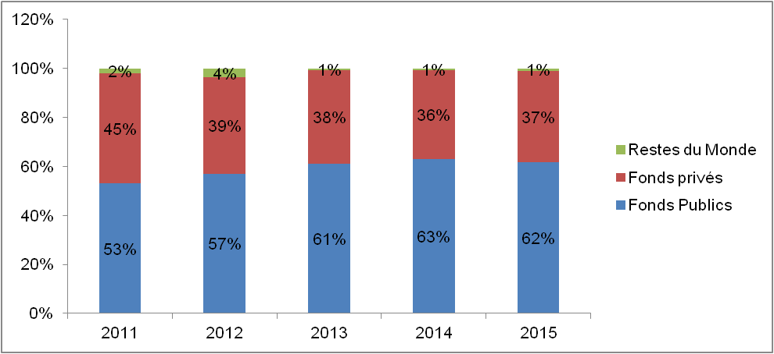

Cette figure explique comment les fonds ont été gérés par grande catégorie durant le quinquennat 2011-2015.
• la plus grande partie du financement de la santé est géré par le Fonds Publics (plus ou moins de 60% de la DCS) ;
• les Fonds privés (Ménage, Entreprises et Ongs Nationales) sont à hauteur (plus ou moins 38%);
• le restes du monde quant à eux, n'ont géré qu'une très faible partie (plus ou moins 2%).

Il sied de noter que les fonds gérés par l’administration publique proviennent du trésor public et des bailleurs bi et multilatéraux, ainsi que des initiatives internationales (fonds externes).

Dans l'ensemble, ces fonds représentaient 60% de la DCS dont 54% provenaient du Trésor Publique et 46 % des Partenaires Techniques et Financiers comme illustré dans la figure n°16.

Figure n°16 : La structure de la Gestion des Fonds Publiques

La figure ci dessous compare l'évolution de la gestion des fonds du gouvernement venant des bailleurs et du trésor public.

Figure n°17 : Comparaison des Fonds gérés par l’Administration Publique

Pour cette période, la part des fonds gérés par l’administration publique provenant du trésor public (Fonds interne) s’est accrue, passant de 18 à 70%. Par contre celle venant des bailleurs (Fonds externe) a diminué de 82 à 30%.
Cette situation s’explique par l’embellie financière due à l’augmentation du baril de pétrole, principale ressource nationale du Congo qui le situe dans la catégorie des pays à revenu intermédiaire.
4.2.3. Dépense Courante par Prestataires des services et soins
Les prestataires sont les entités qui reçoivent de l’argent en échange de l’ensemble d'activités réalisées dans le champ délimité par les comptes de la santé. Les prestataires regroupent les organisations et les acteurs qui fournissent des biens et services médicaux.

Au Congo, huit principaux prestataires des soins et services de santé ont été recensés. Il s’agit de :

- administration centrale (cabinet, directions rattachées, inspection générale, directions centrales) ;
- hôpitaux généraux et hôpitaux de districts (hôpitaux de base) ;
- les laboratoires d’analyse médicale ;
- les services d’imagerie médicale ;
- les centres de santé intégrée (CSI),
- l’administration intermédiaires/départementales ;
- les districts sanitaires,
- les agents de santé communautaire et autres

4.2.3.1. Répartition de la DCS par prestataires et par année au Congo, toutes sources confondues
La part de la dépense courante de santé de chaque prestataire de 2011 à 2015 est présenté dans les graphiques n°18,19,20, 21 et 22.

Graphique n°18 : Répartition de la dépense courante de santé par prestataires en 2011.  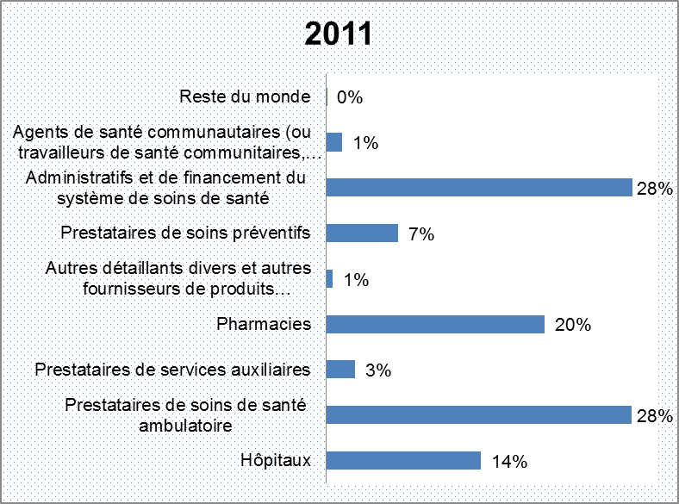 | Les prestataires appelés administration et le financement du système de soins de santé (Gouvernance) et soins de santé ambulatoire ont chacun perçu 28% de la DCS. En ce qui concerne les prestataires de soins de santé ambulatoires, leurs dépenses intègrent les soins curatifs et préventifs qui se déroulent au niveau des services de santé de 1er échelon.  Les prestataires « pharmacie » prenant en compte les médicaments achetés principalement sur ordonnances ont représentées 20% de la DCS.  Les hôpitaux de toute catégorie confondue ont perçu 14% de la DCS en réponse des soins et services fournis.  Les prestataires « soins préventifs » prenant en compte des activités menées par les acteurs autres que les agents de santé et relais communautaires ;  Les prestations du « reste du monde » concernent les dépenses effectuées à l’extérieur du pays au profit des citoyens. Les « services auxiliaires » sont les prestations d’imagerie et de laboratoire. Les reste de l’économie prend en compte tous ce que les relais communautaires leur dépenses n’ont pas excédé 1%
Graphique n°19 : Répartition de la dépense courante de santé par prestataires en 2012.  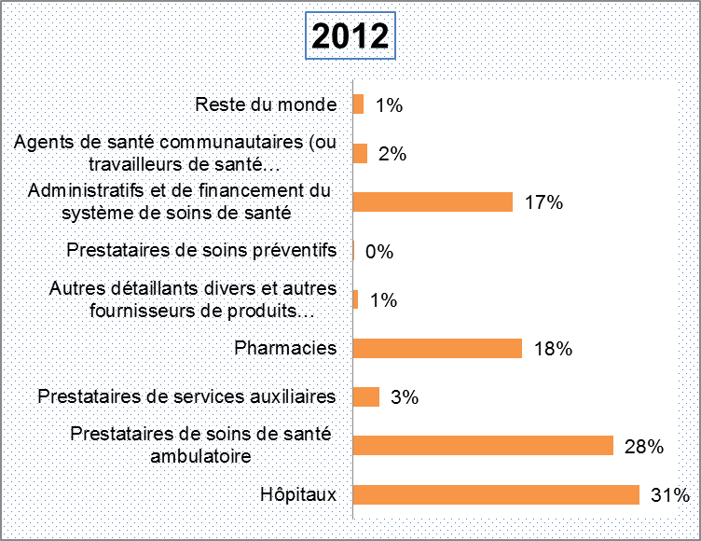 | Les hôpitaux ont perçu 31% de la DCS en réponse des soins et services fournis.  Quant aux prestations de soins de santé ambulatoire et de la pharmacie, elles sont restées constantes comparativement à l’année antérieure.  La gouvernance a vu ces prestations baisser de 11 points par rapport à 2011.  Les 4 autres prestataires n’ont perçu au total que moins de 8% de la DCS.
Graphique n°20 : Répartition de la dépense courante de santé par prestataires en 2013.  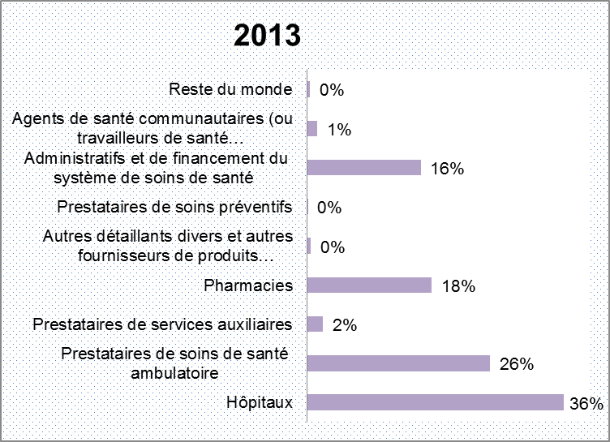 | On constate que une nette augmentation des DCS perçues par les hôpitaux de l’ordre de 6 points.  Les soins de santé ambulatoire et la pharmacie ont connu une absorption décroissante de 2 points par rapport à 2012.  Les 5 autres prestataires restant ne totalisent pas plus 5%.
Graphique n°21 : Répartition de la dépense courante de santé par prestataires en 2014.  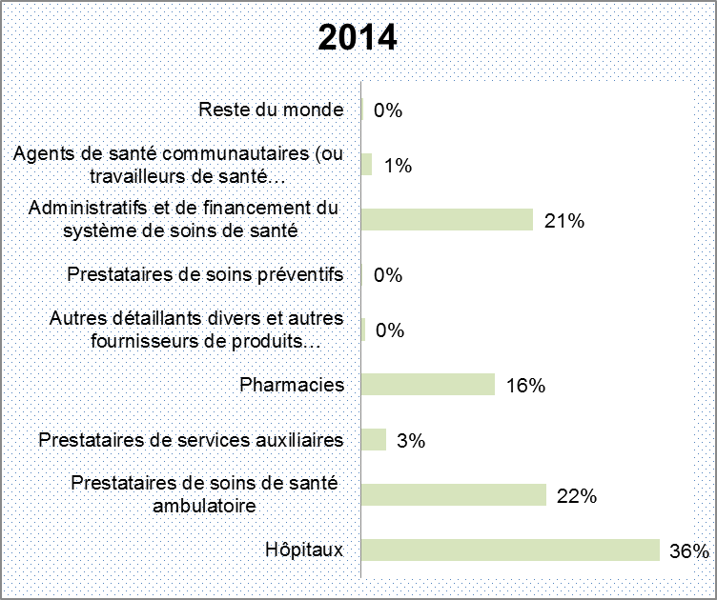 | Les hôpitaux et les pharmacies sont constants avec respectivement 36 et 16% de la DCS par rapport à l’année 2013.  Le prestataire de soins de santé ambulatoire a connu une réduction de 4%.  La gouvernance a obtenu une croissance de 5%.  Les autres prestataires se voient leur part s’amenuiser de plus belle jusqu’à atteindre 0%.

Graphique n°22 : Répartition de la dépense courante de santé par prestataires en 2015.  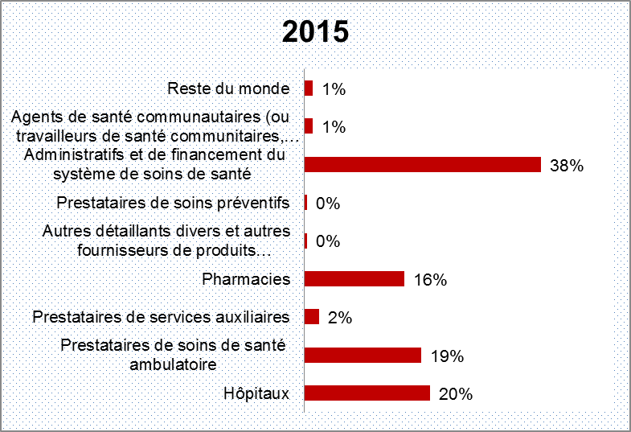 | En 2015 la gouvernance se taille la plus grosse part avec une augmentation de 17 ponts par rapport à l’année précédente.  Les prestations liées à la pharmacie sont restées constantes.  Quant à celles de soins de santé ambulatoire une baisse de 3%.  Les 5 autres prestataires ne se partagent que 4%.

Le graphique n°23 donne une vue d’ensemble sur l’évolution des montants absorbés par les

Prestataires de 2011 à 2015.

Graphique n°23 : Répartition de la Dépense Courante de Santé par prestataire de 2011 à 2015

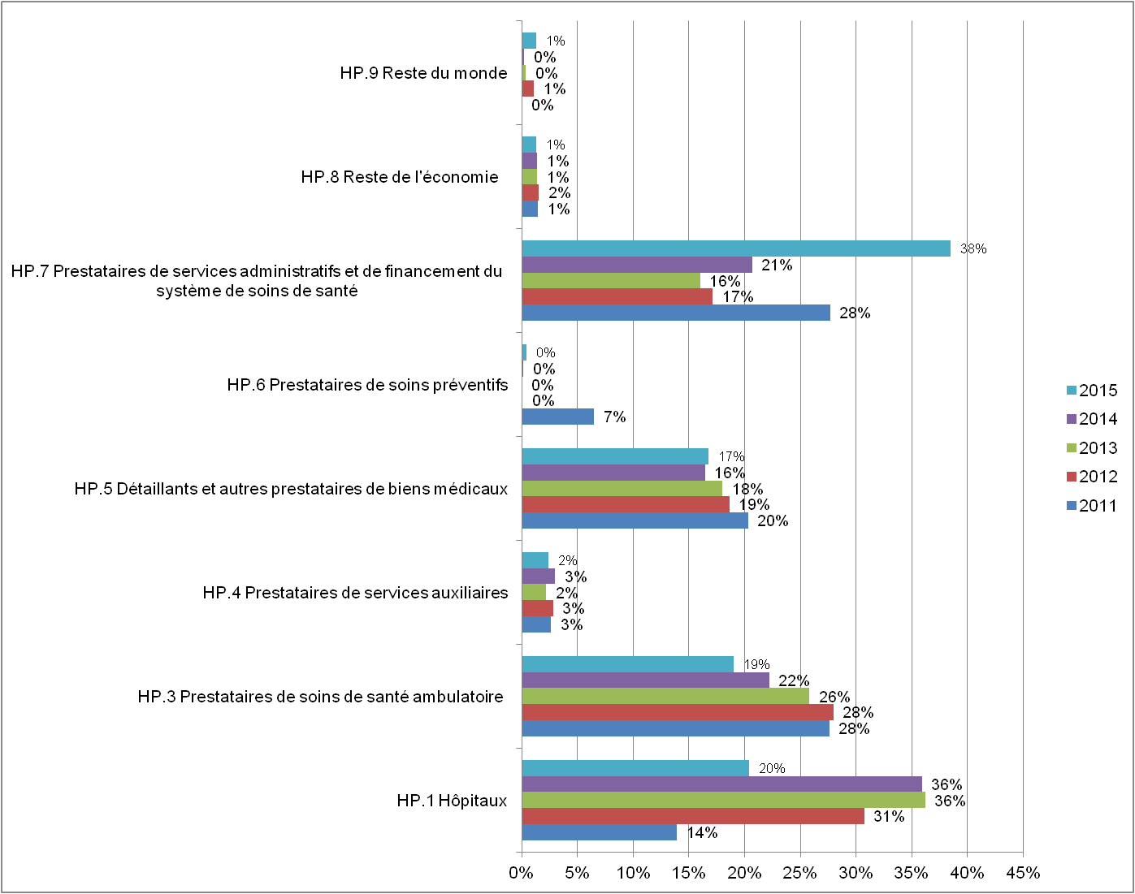

En comparant les cinq années, on remarque que de 2011, jusqu’en 2014 la majorité du financement étaient affectés vers les hôpitaux. En 2015, la donne a changé en faveur de la à l’administration et financement du système de soins de santé (gouvernance).

4.2.3.2. Evolution de la DCS de l'Administration Publique par prestataire

Au cours de la période allant de 2011 à 2015, l’administration publique (Ministère de la santé et autres départements ministériels) ont affecté les fonds à plusieurs prestataires dont les hôpitaux, les prestataires de soins de santé ambulatoire, les prestataires des services administratifs et de financement du système de soins de santé (gouvernance) et les autres prestataires.

Ainsi le graphique ci dessous présente l’évolution des fonds du gouvernement affectés à chaque structure prestataire.

Graphique n° 24 : Evolution des fonds du gouvernement affectés à chaque prestataire de 2011 à 2015.

Les fonds du gouvernement affectés aux prestataires de soins de santé ambulatoires (services de santé de premier échelon) ont connu des variations allant de 80% en 2011 à 6% en 2012, suivi d’une légère augmentation en 2013 avant de continuer la décroissance pour atteindre 4% en 2015.Cette situation pourraient être expliquée par le déficit en complétude des données collectées en 2011. S’agissant des fonds affectés aux hôpitaux, on remarque une augmentation allant de 6% en 2011 pour atteindre un plateau de 70 à 54% de 2012 à 2014, avant de connaître une baisse pour atteindre 21% en 2015.Plusieurs raisons pourraient être évoquées parmi lesquelles figures le non-respect des priorités dans l'allocation du financement de santé par le Gouvernement.

Pendant la même période, on observe un accroissement exponentiel des fonds du gouvernement affectés à la gouvernance une augmentation passant de 14 à 71%. cette situation s'explique de respect des engagements de l'Etat Congolais vise à vis des engagements des contreparties avec ces partenaires.

Concernant les fonds du gouvernement affectés aux autres prestataires, on remarque une stagnation autour de 3% pendant la période.

4.2.3.2. Dépense Courante des Ménages par prestataire.

Le fonds des ménages a été affecté principalement aux quatre prestataires, à savoir : les hôpitaux, les prestataires de services auxiliaires, les prestataires de soins de santé ambulatoires et les détaillants et autres prestataires des biens médicaux.

Le graphique ci dessous illustre la part des fonds des ménages affecté par prestataire.

Graphique n°25 : Part des fonds des ménages reparti par prestataire.

Les dépenses des ménages auprès des structures prestataires étaient de la manière suivante :
- 49 % aux détaillants et autres prestataires des biens médicaux
- 29% aux hôpitaux
- 17% aux prestataires de soins de santé ambulatoires
- 6% aux prestataires de services auxiliaires.

Les dépenses des Ménages ont été issue de l'enquête ECOM effectué en 2011 par l'INS. Cette enquête reste valable jusqu'en 2015. Ainsi, avec l'hypothèse que pendant une période de 5 ans (2011 à 2015) la situation économique et sociale de la population peut rester la même, les dépenses des ménages affectées auprès des prestataires ont gardé le même statut.

4.3. UTILISATION DES RESSOURCES FINANCIERES DE 2011 à 2015
Dans ce rapport, l’utilisation des ressources traite trois points essentiels :(i) les fonctions de santé, (ii) les facteurs de prestation et (iii) les maladies.

Analyse de la DCS par Fonctions de santé de 2011 à 2015
Les soins de santé sont généralement consommés comme un service complet et intégré. Ils offrent normalement un ensemble des services intégrés et personnalisés, par exemple, de soins préventifs, curatifs et de réadaptations. Ces services peuvent ou non être fournis dans le cadre d’un programme plan et projet de santé.
Cette section est consacrée aux : (i) DCS par fonction et par année, (ii) DCS de l’Administration publique (gouvernement) par fonction et par année et (iii) DCS des ménages par fonction et par année.

Les graphiques ci-dessous montrent la répartition des dépenses de la santé par fonction et par année.

Graphique n°26 : Répartition des dépenses de santé par fonction en 2011.  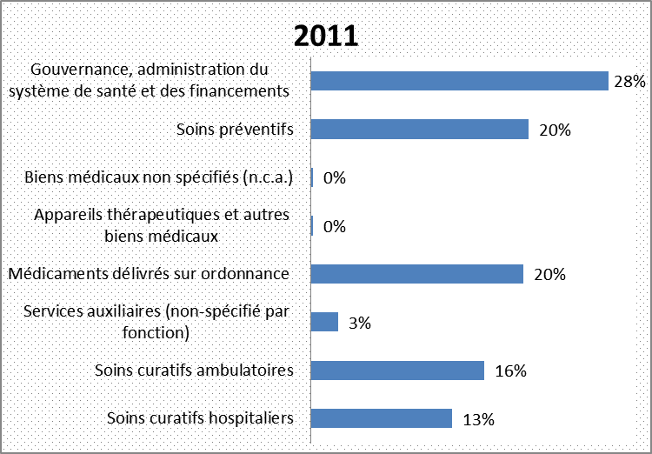 | Les fonctions appelées Gouvernance, administration du système de santé et des financements ont représentées 28% de la DCS en 2011.  Les fonctions soins préventifs et médicaments délivrés sur ordonnance ont représentés chacune 20% de la DCS pour la même année.  Les soins curatifs ambulatoires représentent 16% des dépenses courantes.  Quant aux soins curatifs hospitaliers, ils ont représentés 13%.  Les trois autres fonctions (services auxiliaires, biens médicaux spécifiés et appareils thérapeutiques et a.b.m) n’ont représentés que moins de 4%.
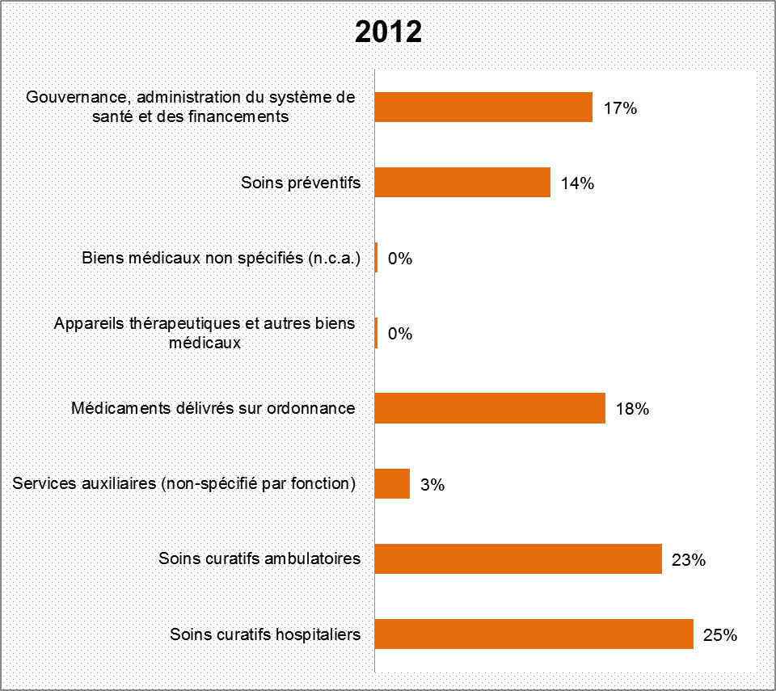  Graphique n°27 : Répartition des dépenses de santé par fonction en 2012. | Les fonctions soin curatifs hospitaliers ont connu une augmentation de 12 points par rapport à 2011.  Les soins curatifs ambulatoires ont également évolués de 2011 à 2012, passant de 16 à 23%.  Les médicaments délivrés sur ordonnance ont connu une baisse de 4 points par rapport à l’année précédente.  La gouvernance, administration du système de santé et des financements et les soins préventifs  ont connu également une baisse respectivement de 9 et de 6 points, passant de 28 à 17% et 20 à 14%.  Les mêmes fonctions qu’en 2011 n’ayant pas représenté 4% de la DCS l’ont été aussi pour 2012.
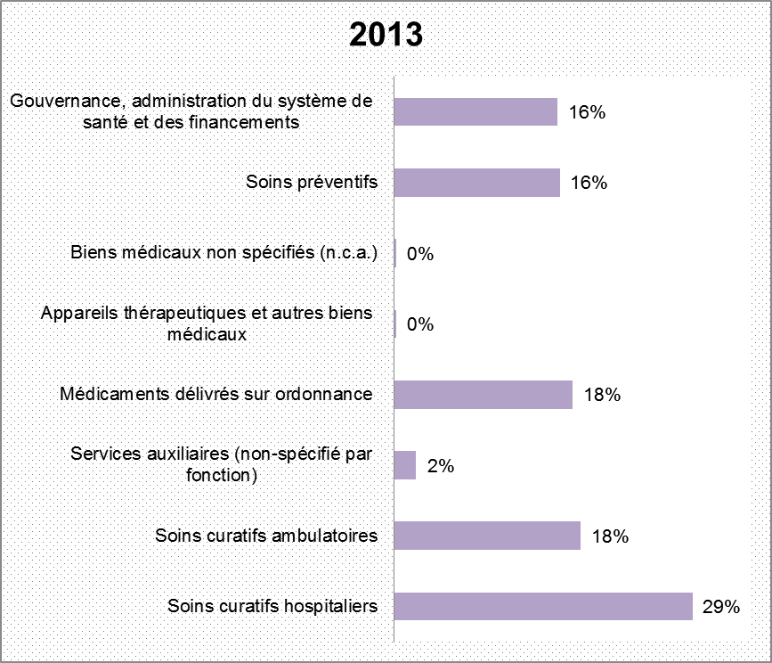  Graphique n°28 : Répartition des dépenses de santé par fonction en 2013. | Les soins curatifs hospitaliers et les soins préventifs ont connu un bon respectivement de 4 et de 2 points par rapport à l’année antérieure.  Les soins curatifs ambulatoires ont régressé de 5 points.  Les médicaments délivrés sur ordonnance ont été constants.  La gouvernance, administration du système de santé et des financements ont connu une baisse de 1 points.  La représentation des trois autres fonctions pour 2013 a connu une régression de 1 point.
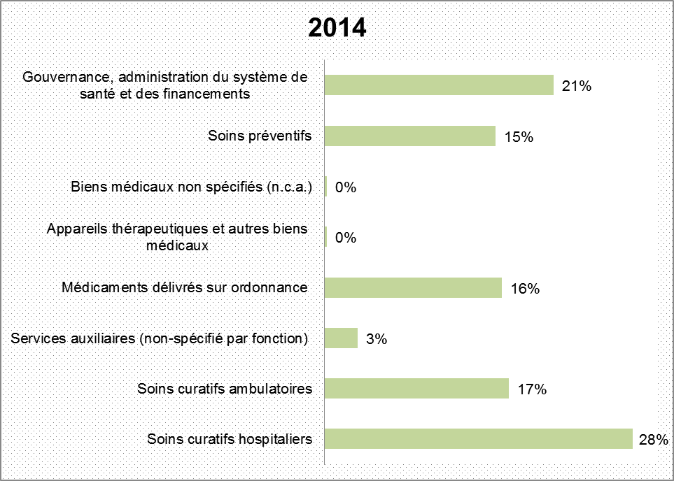  Graphique n°29 : Répartition des dépenses de santé par fonction en 2014. | Les soins curatifs hospitaliers, les soins préventifs et les soins curatifs ambulatoires ont connu une régression chacune de 1 point.  Les médicaments délivrés sur ordonnance ont également baissé, passant de 18 à 16%.  La gouvernance, administration du système de santé et des financements a connu une augmentation de 5 points.  ont connu encore une augmentation respectivement de 4 et de 2 points par rapport à l’année antérieure.  Les trois dernières fonctions ont la même part de représentation, moins de 4%.

Graphique n°30 : Répartition des dépenses de santé par fonction en 2015.  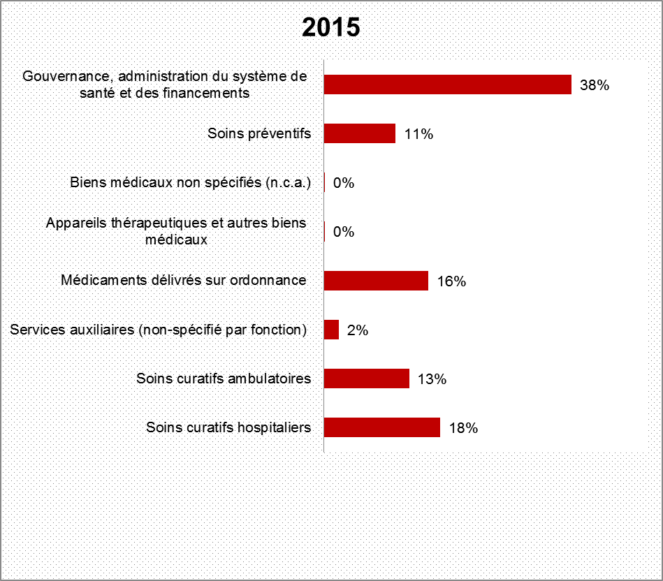 | Les fonctions de gouvernance, administration du système de santé et de financements, comparativement à 2014 a connu un accroissement exponentiel passant de 21 à 38%. Cet écart de 17 points pourrait être expliqué par les versements de contreparties de plusieurs projets, programmes et plans (PDSS-II, RSS GAVI, PARAMED, CTAF).  En revanche les soins curatifs ont connu une décroissance pas moins négligeable, passant de 28 à 18%.  Les soins ambulatoires et les soins préventifs ont connu une baisse commune de 4 points.  Les médicaments délivrés sur ordonnance ont été constantes.  Comme en 2011 les trois dernières fonctions n’ont représenté que moins de 3%.

Le graphique n°31 donne une vue d’ensemble sur l’évolution des montants absorbés par les

Fonction de 2011 à 2015.

Graphique n°31 Evolution de la dépense courante de santé par fonction de 2011-2015

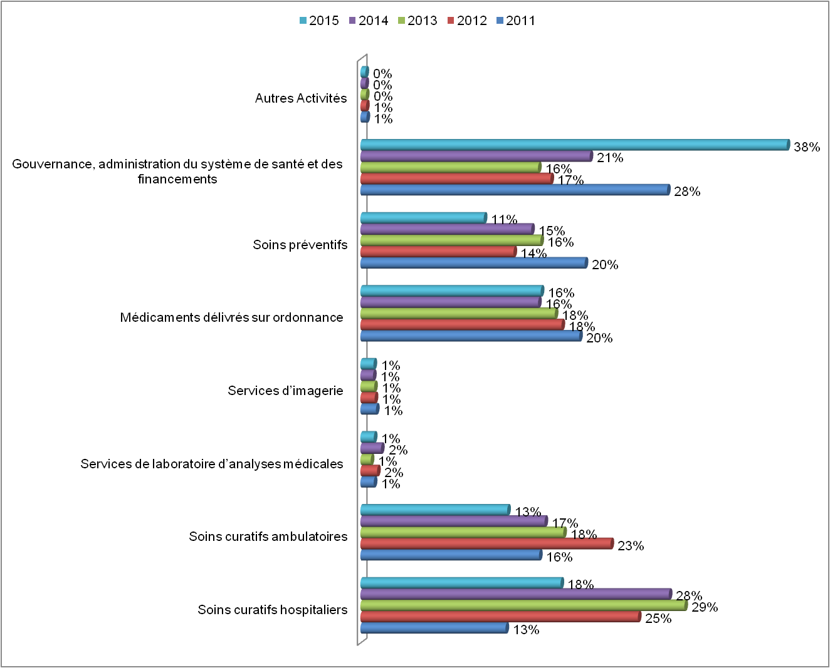
Au regard des données du quinquennat considéré pour les présents comptes nationaux, il se dégage le constat général suivant :
- Les proportions des fonctions appelées soins curatifs hospitaliers ont variés entre 13 à 29%.
- Les parts des fonctions appelées soins curatifs ambulatoires ont variés entre 13 à 23%.
- Celles des fonctions appelées médicaments délivrés sur ordonnance ont variés entre 16 à 20%.
- Les pourcentages des fonctions soins préventifs ont connu une fluctuation allant de 11 à 20%.
- Les pourcentages des fonctions gouvernance, administration du système de santé et des financements ont variés entre 16 à 38%.
- Les trois autres fonctions (services de laboratoire d’analyse médicales, services d’imagerie et autres activités), ont connu des proportions de moins de 2% chaque année.

4.3.1.1. Répartition de la Dépense Courante de Santé de l’Administration publique (gouvernement) par Fonction

Au cours de la période allant de 2011 à 2015, les fonctions ci-après (Gouvernance, administration de santé et des financements, Soins préventifs, Services de laboratoire d’analyses médicales, Soins curatifs ambulatoires, Soins curatifs hospitaliers) ont reçu de la part de l’administration publique (Ministère de la santé et autres départements ministériels) les proportions des fonds représentées dans le graphique n° 27.

Graphique n°27 : Evolution des fonds du gouvernement reçus par les fonctions de santé de 2011 à 2015.

Au regard des données recueillies pour les cinq années, les fonds reçus du gouvernement (Administration publique) se présente de la manière suivante :

- Dans le cadre la Gouvernance, administration du système de santé et des financements
on remarque une augmentation progressive allant de 14% en 2011 à 71% en 2015 ;
- Pour les Soins préventifs, on remarque une décroissance de 26% en 2011 à 9% en 2012, puis 13% en 2013 et 2014 avant de chuter à 3% en 2015 ;
- En ce qui concerne les soins curatifs ambulatoires, on note une décroissance allant de 54% en 2011 à 6% en 2016 ;
- Pour ce qui est des soins curatifs hospitaliers, il apparait d’abord une augmentation importante de 6% en 2011 à 52% en 2012 et ensuite, une décroissance jusqu’en 2015 où cette proportion atteint 18% ;
- S’agissant des services de laboratoire d’analyses médicales, les fonds reçus ne dépassent guère 2% pour l’ensemble de la période.

4.3.1.2. Répartition de la Dépense Courante de Santé des Manages par Fonction

Les dépenses de ménages effectuées auprès des prestataires ci-haut évoqués dans le graphique n°25 ont été utilisées pour les activités des soins curatifs hospitaliers, soins curatifs ambulatoires, soins préventifs, services auxiliaires (non-spécifié par fonction), médicaments délivrés sur ordonnance, appareils thérapeutiques et autres biens médicaux ainsi que les Biens médicaux non spécifiés.

Les dépenses des Ménages sont issues de l'enquête ECOM réalisé en 2011 par l'INS. Pour cette étude, nous avons supposé que les dépenses des ménages en ce qui concerne la consommation des produits et services de santé est indépendante de leur situation économique et sociale. En d’autres termes, les ménages vont dépenser de la même façon en 2011, 2012, 2013,2014 et 2015 et que ces dépenses vont garder les mêmes proportions au cours de ces années.

Graphique n° 28 Dépense courante de Ménage par fonction de 2011 à 2015 (remplacer par un camber)

Le graphique ci-dessus indique qu’en ce qui concerne les dépenses courantes de santé, les ménages dépensent principalement pour l’achat des médicaments prescrit sur ordonnance (48%). En deuxième position se situe les soins curatifs à hauteur de 43% (dont 27% pour les soins curatifs hospitaliers et 14% pour les soins curatifs ambulatoires dentaires. Les examens de laboratoires et imagerie à 6% de la DCS.

4.3.1.3. Répartition de la Dépense Courante de Santé du RDM par Fonction

Le Reste du Monde (financement externe) joue un rôle non négligeable dans le financement du système de santé en République du Congo. Leur part représente près d’un tiers (1/3) de la DCS, soit 28%, comme indiqué dans le graphique n°13.

Ainsi, dans ce financement, la grande partie est utilisée pour les fonctions soins préventifs, gouvernance, soins curatifs et services auxiliaires.

Le graphique ci-dessous montre l'évolution de la Dépense Courante en Santé du RDM par fonction de 2011 à 2015.

Graphique n°29 Evolution des fonds du RDM par fonction des soins de santé de 2011 à 2015.

Pour la fonction Gouvernance, administration du système de santé et des financements on constate une baisse des fonds issue du reste du monde de 2011 à 2012 et reste presque constant autour de 38% jusqu’en 2015.
S’agissant de la fonction soins préventifs, les financements externes ont baissé de 35% en 2011 à 33% en 2012. Ces financements ont connu une hausse sensible à partir de 2013 où leur proportion a stagné entre 43% et 44% en 2015.
En ce qui concerne la fonction de soins curatifs ambulatoires, les financements externes ont significativement augmenté de 8% en 2011 à 30% en 2012, avant de baisser progressivement de 21% en 2013 à 19% en 2015.

Ce graphique montre que les financements extérieurs sont le moins souvent orientés vers les fonctions services auxiliaires (non-spécifié par fonction) et soins curatifs hospitaliers où ils sont pratiquement nuls sur l’ensemble de la période allant de 2011 à 2015.

4.3.2. Analyse de la DCS par Facteurs de prestation de 2011 à 2015
Les facteurs de prestation de soins de santé représentent la valeur totale des ressources, en espèces ou en nature, utilisée dans la fourniture des biens et services de santé. Elle est égale au montant payable aux prestataires de soins de santé par les régimes de financement pour les biens et services de santé consommés au cours de la période comptable. Les dépenses en facteurs de fourniture sont relatives aux dépenses courantes pour la fourniture des biens et services de santé.

Dans ce rapport, les facteurs de prestation de soins de santé sont composés de:
- La rémunération des employés (traitements et salaires, cotisations sociales et tous autres coûts relatifs aux employés);
- Petits équipements et services utilisés (services de soins de santé, biens de santé, services non sanitaires et biens non sanitaire)
- Autres dépenses non spécifiées.

La figure ci-dessous résume la répartition de la Dépense Courante en Santé par facteurs de prestation.

Figure n°30 La répartition de la DCS par facteur de prestation de 2011 à 2015
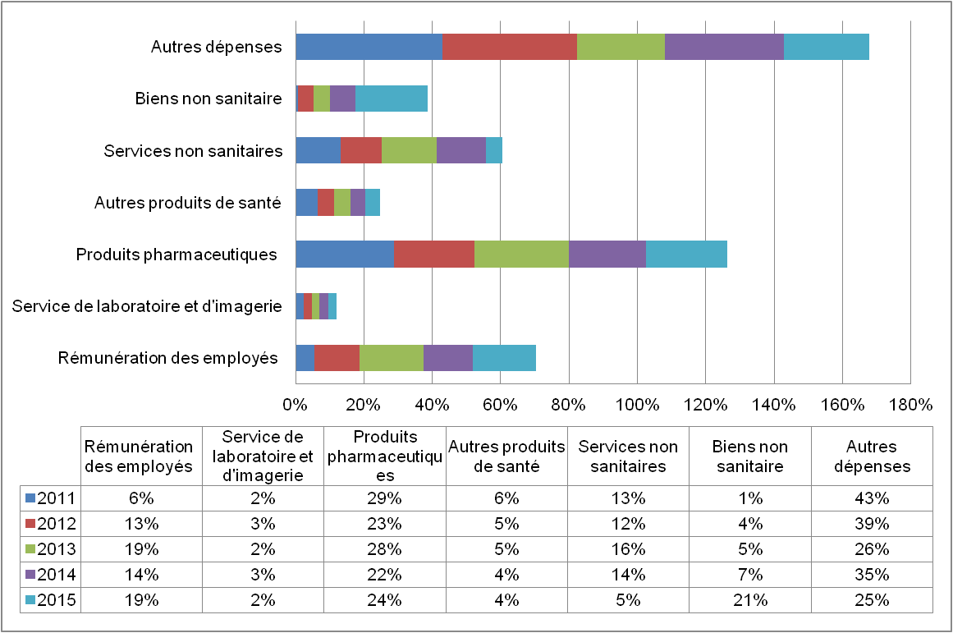

Dans l'ensemble des dépenses courantes en santé, hormis les autres dépenses non spécifiés, plus des dépenses ont été affectées aux produits pharmaceutiques et à la rémunération des employés. Les services non sanitaires ont occupé la troisième place suivis respectivement des biens non sanitaires, autres produits de santé et le service de laboratoire et d'imagerie.

Le point suivant est uniquement consacré à l'analyse des facteurs productions qui ont été financés par le Gouvernement de 2011 à 2015.

4.3.2.1 Dépense Courante du Gouvernement par Facteur de prestation

Cette partie est consacrée aux coûts des différents facteurs de prestation financés par le Gouvernement. Il s'agit notamment de : (i) la rémunération des employés, (ii) produits pharmaceutiques (ARV, Antituberculeux, Antipaludiques, Vaccins et Autres produits pharmaceutiques), (iii) autres produits de santé, (iv) services non sanitaires, (v) biens non sanitaires et (vi) autres facteurs de prestation non specifiés.

Le graphique ci dessous montre l'évolution de la DCS du Gouvernement par facteur de prestation de 2011 à 2015.
Graphique n°31 Evolution de la DCS du Gouvernement par facteur de prestation de 2011 à 2015.
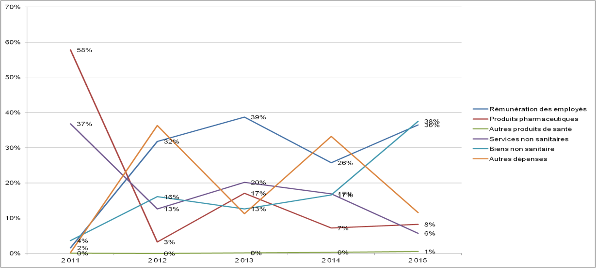

Au cours de la période sous revue; la rémunération des employés( salaires, cotisations sociales et autres couts des employés) a représenté en moyenne 27% de la DCS Publique. Quant aux produits pharmaceutiques (ARV, Antituberculeux, Antipaludiques, Vaccins et Autres produits pharmaceutiques) et Autres dépenses non spécifiées, ils ont représenté 19% de la DCS Publique. Les Services non sanitaires ( eau, électricité, entretien, formation, etc...) ont représenté 18% et enfin les Biens non sanitaires ( fournitures de bureau, petit matériel de bureau et autres) ont représenté 17%.

il apparait de l'analyse du graphique ci- dessus, qu'entre 2011 à 2012, les dépenses du Gouvernement pour les produits pharmaceutiques ont chuté de 58% à 3% avant d'évoluer en dent de scie entre 2012 et 2015. Cette baisse entre 2011 et 2012 s'explique par l'achat en 2011 des Antirétroviraux d'un montant de plus de 6 milliards de FCFA par le Gouvernement dans le cadre de sa politique de gratuité.

Concernant la rémunération des employés, elle a augmenté de 2011 à 2013 passant de 2 à 39% avant de chuter en 2014 à 26% et de remonter enfin à 38% en 2015. En ce qui concerne la DCS Publique relative aux biens non sanitaires, elle a connu une croissance constante de 2011 à 2015 de 4 à 38%.
En ce qui concerne la DCS Publique relative aux services non sanitaires, elles ont chuté entre 2011 et 2012 passant de 37 à 13% avant de remonter légèrement entre 2012 et 2013 et de rechuter de nouveau jusqu'à 2015 atteignant ainsi 6%.
les autres dépenses de santé ont connu au cours de la période sous revue, une évolution en dents de scie. Elles sont passées ainsi, de 0 à 36% entre 2011 et 2012 puis de 11% en 2013 à 33% en 2014 avant de redescendre à 12% en 2015.

4.3.3. Dépenses d’Investissement
L'investissement constituent un ensemble des équipements, infrastructures, composante essentielle de la demande des prestataires de services de santé et jouent un rôle crucial dans la fourniture des services et biens de santé afin de maintenir ou accroitre leur production.
Au Congo les dépenses d’investissement ont concerné essentiellement les infrastructures (bâtiment administratif, bâtiment résidentiel, locaux sanitaires et autres ouvrages) en terme de construction et réhabilitation, les équipements (informatiques et médicaux), le matériel de transport. Il faut noter cependant que toutes les dépenses d’investissement n’ont pas été captées durant la période concernée.

Le tableau N°xx renseigne sur l’évolution de la dépense liée à l’investissement selon la période

sous revue.

Tableau n° : Evolution de la dépense d'investissement de 2011-2015

De 2011 de 2012 on constate une augmentation allant de 4 610 813 878 à 18 661 166 048 FCFA soit un bon de 14 050 352 170 Fcfa. L’année suivante les dépenses ont baissé 12 824 237266FCFA. Les deux dernières années ces dépenses ont connu une augmentation progressive. Pour tout le quinquenat, la construction des infrastructures sanitaires a consommé une part importante de la dépense d’investissement allant de 14 à 68%.

Aussi, les équipements médicaux ayant un lien avec les contructions des infrastructures sanitaires ont consommé une part importante de la dépense puisque variant entre 6 et 48%. Ce qui traduit la volonté du gouvernement d’émailler le pays en hôpitaux généraux au niveau départemental.

Les infrastructures sanitaires ont représenté 68% de la dépense totale d’investissement en 2011 tandisque le materiel de transport a représenté 13%. Les autres dépenses ont été mondres.

En 2012 une importance particulière a été accordée à la dépénse liée à l’investisement de la rehabilitation des infrastructures sanitaires (30%) et des machines et équipements (28%) de la dépense totale annuelle. Quant aux équipements médicaux et construction des infrastructures sanitaires ils ont représenté respectivement 22 et 14% de la dépense totale de 2012.

Les infrastructures en terme de construction et de réhanilitation ont consommé plus de la moitié (73%) de la dépense totale d’investissement de 2013. Pour la meme année les équipements médicaux ont représenté 21%.
En 2014, les équipements médicaux et les constructions des infrastructures sanitaires ont représenté 96% (à part égale) de la dépense totale d’investissement. Les autres rubriques ont été faiblement financés (4%).

Comme en 2014, l’année suivante a connu la priorisation des memes rubriques avec 89% de la dépense totale d’investissement, suivi de la contruction des bâtiment administratuf avec 9%.

Reparti par source de financement l’évolution de la dépense d’investissement est représentée dans le graphique ci-dessous

Graphique n°: Evolution de la dépense d'investissement par Source de 2011-2015

Comparativement au financement du RDM qui évolue de façon décroissante, la part du gouvernement a connu une évolution croissante. Ce qui traduit la volonté du gouvernement de rechercher l’amélioration de la couverture sanitaire nationale en infrastructure.

4..4. DISTRIBUTION DE LA DÉPENSE COURANTE DE SANTÉ PAR MALADIE SELON LA CLASSIFICATION INTERNATIONALE DES MALADIES (CIM 10) ET PAR SOURCE DE FINANCEMENT
Cette section sera consacrée à l’analyse de la répartition de la DCS par maladie conformément à la classification internationale des maladies (CIM 10). Il s’agira notamment des DSC concernant : (i) les maladies infectieuses et parasitaires,(ii) santé de la reproduction, (iii) carences nutritionnelles, (iv) maladies non transmissibles, (v) traumatismes, et enfin (vi) autres maladies non spécifiées.

L’analyse de la DCS ci-dessous se focalisera en particulier sur les dépenses de santé relatives aux maladies infectieuses et parasitaires, et à la santé de la reproduction.

Graphique n°32 : Evolution de la DCS par maladie selon CIM 10 de 2011 à 2015

Il ressort de l’analyse de ce graphique que les maladies infectieuses ont représenté la première part de la DCS publiques. Cette part a été en effet de 62% en 2011, 52% en 2013 et en moyenne de 49% entre 2012 et 2015. La santé de la reproduction a représenté la seconde part de la DCS publiques. Elle a évolué de 17% à 36% entre 2011 et 2014 avant de redescendre à 26% en 2015.
Graphique 33 : Réparation de la DCS par Maladies infectieuses et parasitaires de 2011 à 2015
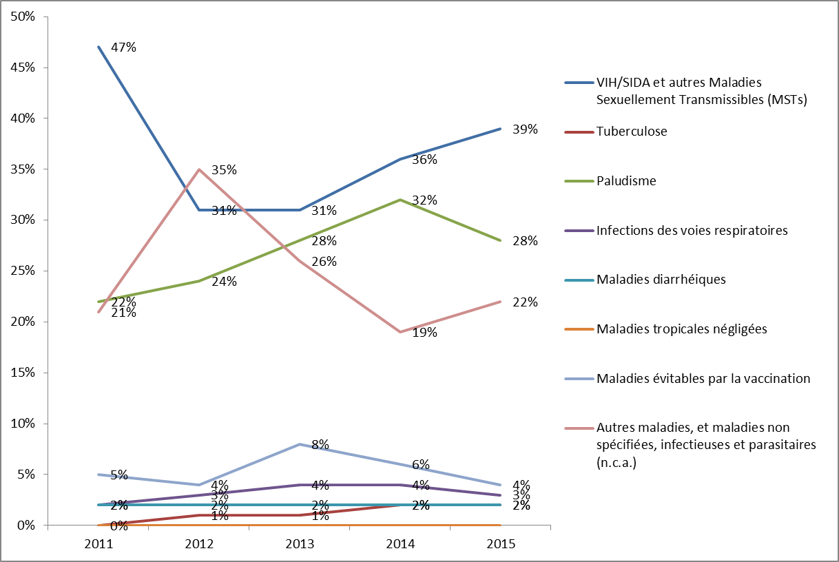

En analysant les données du graphique n°33, on constate que les DCS par maladies se répartissent en deux blocs :
- le premier bloc est constitué des pathologies dont les dépenses sont supérieures à 20%, notamment, le VIH/SIDA, le paludisme et les autres maladies, et maladies non spécifiées, infectieuses et parasitaires ;
- le deuxième bloc englobe les pathologies dont les dépenses sont inférieures à 10%, notamment, les maladies évitables par la vaccination, les maladies diarrhéiques, les maladies tropicales négligées, la tuberculose et les infections des voies respiratoires.

4.4.1. Maladies infectieuses et parasitaires par sources de financement

Le profil épidémiologique est caractérisé par la prédominance des maladies transmissibles (paludisme, tuberculose, infection à VIH/SIDA) et l’importance de plus en plus accrue des maladies non transmissibles (HTA, cancer, diabète). Le paludisme constitue le premier motif de consultation dans les formations sanitaires publiques.

Selon le Programme National de Lutte contre la Tuberculose, 11 512 cas de tuberculose toutes formes confondues ont été dépistés en 2012. Concernant l’infection VIH-SIDA, l’enquête de séroprévalence réalisée par le ministère de la santé en 2011 auprès des femmes enceintes a montré un taux de séroprévalence égale à 3,6%.

Les Infections respiratoires aiguës (IRA) constituent encore une préoccupation majeure pour le Congo. S’agissant des maladies diarrhéiques, l’EDS II renseigne que 19% d’enfants de moins de cinq ans ont eu, au moins, un épisode de diarrhée au cours des deux semaines ayant précédé l’enquête.

A Propos des maladies évitables par la vaccination, le Congo n’a pas encore éradiqué, la rougeole qui continue de sévir de temps en temps sous forme de flambée.

S’agissant de la poliomyélite le Congo depuis 2000, a réalisé des progrès considérables dans l’éradication de la poliomyélite. Cela a favorisé sa sélection par la Commission de Certification régionale pour l’Afrique en 2007 pour la rédaction des documents de pré certification. Malgré ces efforts le pays a connu en 2010, une flambée épidémique de poliomyélite est survenue dans le département de Pointe-Noire.

Pour la fièvre jaune le Congo fait partie des pays de la ceinture épidémique de la fièvre jaune. En 2009, un cas a été diagnostiqué dans le département de la Cuvette-ouest (district de Mbama).

A propos du tétanos néonatal et maternel le Congo, depuis 2009, a réalisé des gros efforts et a atteint le stade de pré-élimination du tétanos néonatal et maternel. Néanmoins, 7 cas de tétanos néonatal ont été enregistrés en 2012 dans les départements de la Lékoumou (1 décès).

Les Maladies non transmissibles (MNT) augmentent rapidement en Afrique en général et au Congo en particulier. Elles constituent un problème de santé publique. La prévalence de l’hypertension artérielle, du diabète, des cancers, de la drépanocytose, etc. est observée au Congo.

Le graphique présenté ci-dessous permet d’apprécier l’évolution des dépenses courantes liées aux maladies infectieuses par source.

Graphique 34 : Evolution de la Dépense Courantes des maladies infectieuses et parasitaires par source de 2011 à 2015

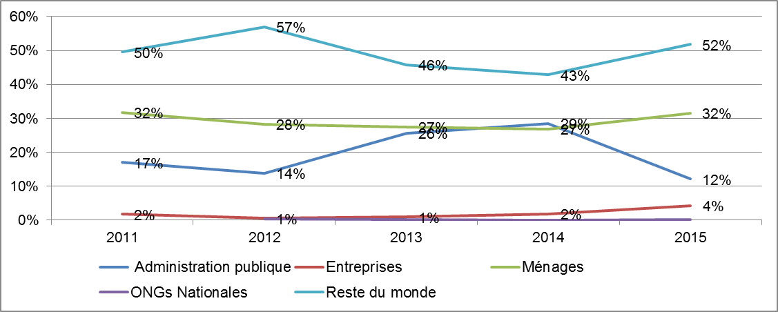

La riposte des maladies infectieuses au Congo a été supportée éssentiellement par les bailleurs (financement exterieur) avec une moyenne annuelle de 50% de la dépense courantes. Quant à la part des ménages, elle varie entre 27 et 32% dépassant la part du gouvernement en 2011, 2012 et 2015. L’administration publique a dépensé pas plus de 35% pour le lutter contre les maladies infectieuses Durant le quinquenat en etude. D’ailleurs en 2015, le gouvernement n’a dépensé que 12%. Les ONGs nationales et les entreprises contribuent très peu (moins de 5%) au financement de la riposte des maladies infectieuses.

4.4.2. Santé de la Reproduction
Le financement de la Santé de la Reproduction constitue un des volets indispensables pour lesquels le Gouvernement, et ses partenaires du secteur de la santé se préoccupent.
La figure ci-dessous présente les dépenses liées à la Santé de la Reproduction par source de financement.

Graphique n° 35 : Evolution de la Dépenses Courantes liée à la santé de la reproduction par source de 2011 à 2015.

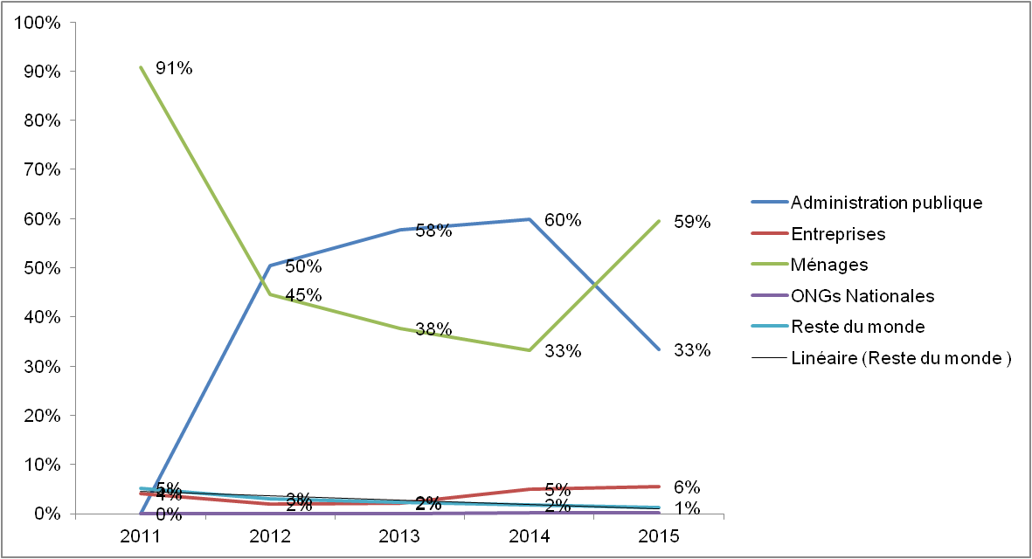

Les dépenses liées à la santé de la production ont été supportées par cinq sources de financement. L’analyse de ce graphique montre une répartition de ces sources en deux blocs.
Le premier bloc constitué des ménages et de l’administration publique ont plus supporté les dépenses liées à la santé de la reproduction. En 2011 et en 2015 les ménages congolais ont supportés plus de 55%. Quant au gouvernement, son apport varie entre 50 et 60% entre 2012 et 2014. En 2011 les données n’ont pas pu être captées au niveau du trésor public. Outres ces informations, nous constatons que la variation de la courbe des ménages est symétrique à celle du gouvernement.
Les ONGs nationales, les entreprises et le RDM pour toute la période concernée n’ont financé qu’à hauteur de 6% pour chacun d’eux.
4.4.3. Santé de la Mère, du Nouveau-né, de l’Enfant (SRMNE) de 2011à 2014
Les résultats des comptes de la santé 2011 à 2015 dressent l’état actuel de financement de la santé de ces groupes spécifiques. Le tableau standard ci-dessous, généré à l’aide de l’outil HAAT 3.0.0.0 converti en dollars USD sur base de GHED montre l’évolution du financement de la SRMNE par source de financement de 2011 à 2014.

Tableau n° Indicateurs de la Dépense (en $ US) courante de (SRMNE) au Congo
par source de financement de 2011 à 2014

 | Année
Source de financement | 2011 | 2012 | 2013 | 2014
Fonds des administrations publiques | 1 640 861,09** | 37 940 453,31 | 57 335 546,80 | 65 998 124,22
Fonds externes | 10 679 344,28 | 11 262 157,14 | 12 730 858,30 | 10 749 786,31
Fonds privés | 35 195 143,84 | 37 127 295,95 | 39 994 806,97 | 44 886 433,96
Dépense Courante totale en SRMNE | 47 515 349,21 | 86 329 906,39 | 110 061 212,08 | 121 634 344,49
Dépense Courante en SRMNE par rapport à la dépense Courante Totale ( en %) | 24% | 38% | 46% | 45%
Financement du gouvernement % dépense totale en SRMNE | 3% | 44% | 52% | 54%
Financement externe % dépense totale en SRMNE | 22% | 13% | 12% | 9%
Financement privés % dépense totale en SRMNE | 74% | 43% | 36% | 37%
** : données partielles

De façon générale, les dépenses courantes en santé de la SRMNE sont en progression par rapport aux années antérieures, exceptée en 2014 où on constate une baisse d’un point par rapport à 2013. Cependant, des nuances sont à signaler selon les différentes sources de financement.
Par rapport à la dépense totale courante de SRMNE, les différentes parts des sources de financement se présentent comme suit:
- la part du gouvernement est en augmentation, en passant de 3% en 2011 à 54% en 2014 ;
- Celle des financements externes a régulièrement baissée de 22% en 2011 à 9% en 2014 ;
- les financements privés ont baissé de façon progressive entre 2011 et 2013 avant de remonter d’un point en 2014.
Quelle que soit l’année, les dépenses courantes en santé de SRMNE ont été principalement financé par le gouvernement.

Le graphique ci-dessous traduit cette évolution des dépenses courantes de SRMNE en dollars US.

Graphique n° :Evolution de la Dépense courante de (SRMNE) au Congo
par source de financement (million $ US)

V. DISTRIBUTION DE LA DÉPENSE COURANTE DE SANTÉ DE 2011 À 2015

PAR DEPARTEMENT
Ce chapitre qui devait traiter de la distribution des dépenses courantes par départements a été confronté à des difficultés relatives au non désagrégation des dépenses par département au niveau de toutes les sources de financement. Certaines dépenses ont été agrégées en plusieurs départements, à titre d’exemple, les dépenses relatives à la transfusion sanguine affectées aux centres interdépartementaux de transfusion sanguine.
En annexe l’esquisse de la distribution de la DCS est présentée avec les données non renseignées pour certains départements.

CONCLUSION

- Ce rapport permet au Gouvernement et à ses différents partenaires de mieux connaitre les dépenses réellement effectuées dans le secteur de la santé pour la restauration, le maintien et l’amélioration de l’état de santé de la population congolaise.

- Les données fournies et analysées aident à la prise de décisions politiques sur base des faits avérés. Elles renseignent également sur l’utilisation des ressources financières mobilisées et affectées dans les différents Services tant au niveau central, provincial que périphérique.

- Elles montrent la part du financement de la santé du Gouvernement à travers le Budget de l’Etat et autres interventions économiques liées à la santé, de même que celle des Partenaires Techniques et Financiers dans le cadre de leurs appuis au secteur santé, ainsi que les dépenses de santé supportées par les ménages pour les services et soins de santé qui leur sont offerts, les dépenses de Santé de la Reproduction, de la Mère, du Nouveau-né, de l’Enfant et de l’Adolescent, celles de la lutte contre la maladie en rapport avec les maladies infectieuses et parasitaires, les carences nutritionnelles, les maladies non transmissibles, le traumatisme, etc.…

- Les résultats ont aussi montré que la part du Budget de l’Etat allouée à la santé reste faible au regard de l’engagement d’Abuja pris par les Chefs d’Etats et des Gouvernements qui consistait à accorder au moins 15% du Budget de l’Etat au secteur de la santé.

- Les ménages continuent de supporter une part importante des dépenses des services et soins de santé dont ils sont bénéficiaires à tous les niveaux. Ce lourd fardeau qui pèse sur eux occasionne une barrière financière à l’accès aux services et soins de santé dont ils ont besoin là où ils se trouvent.

- Les dépenses du Reste du Monde sont plus importantes, mais elles sont plus orientées vers les soins préventifs et la gestion des appuis apportés au secteur de la santé. Toutefois, la part apportée par le Fonds Mondial dans la lutte contre le paludisme, la tuberculose et le VIH/Sida dans la prise en charge des cas reste plus élevée par rapport aux autres financements étrangers de la lutte contre les trois maladies.

- Enfin, l’information que fournissent les comptes de la santé est utilisée dans le processus de prise de décisions parce qu’il s’agit d’une évaluation de l’utilisation actuelle des ressources. Elle est aussi utilisée pour comparer le système de financement de la santé du Congo aux autres pays à revenu moyen et faible. Les données présentées dans ce rapport ont permis de suivre l’évolution des dépenses de santé de différents acteurs agissant dans le secteur de la santé au Congo. Elles ont aussi permis de jeter une base solide de discussions et de plaidoyer pour améliorer le financement de la santé au Congo.

RECOMMANDATIONS

I. Au Gouvernement du Congolais
- Augmenter le Budget de l’Etat consacré à la santé d’au moins 15% et en améliorer l’exécution ;
- Accroître l’allocation des ressources financières au niveau provincial à hauteur d’au moins 10 % par rapport aux prévisions budgétaires du PNDS;
- Accroître le financement de la santé en faveur des femmes, des enfants et des adolescents conformément à l’engagement du Gouvernement ;
- Mettre en place des mécanismes assurantiels obligatoires en vue de la réduction de paiement direct par les ménages /populations ;
- Améliorer l’équité dans l’allocation des ressources entre les départements ;
- Inciter les Gouvernements à allouer des subsides de fonctionnement et d’investissement aux Services et Structures de santé de leurs ressorts.

II. Aux Partenaires Techniques et Financiers
- Fournir à temps voulu, les informations financières désagrégées pour la production régulière des Comptes de la Santé ;
- Appuyer le Gouvernement dans la production régulière des Comptes de la Santé pour une bonne traçabilité;
- Accorder plus des ressources financières au fonctionnement et investissement des structures de soins (hôpitaux nationaux, provinciaux, Généraux de Référence, et Centres de Santé) afin d’améliorer la disponibilité et la qualité des soins curatifs ;
- Appuyer le Gouvernement dans la mise en place des mécanismes assurantiels

III. Aux ménages

- Adhérer aux mécanismes de partage de risque (mutuelles de santé, assurance maladie obligatoire) ;
- Accompagner les formations sanitaires dans l’application de la politique de la tarification forfaitaire.

ANNEXES
Les différents tableaux standards des Comptes de la Santé COG 2011 à 2015

Tableau 1 : Les indicateurs essentiels de comparaison internationale du financement de la santé de 2011 à 2015 en FCFA
 | ANNEE
Indicateurs | 2011 | 2012 | 2013 | 2014 | 2015
PIB courant en FCFA | 6 982 500 000 000 | 6 971 900 000 000 | 6 927 200 000 000 | 6 959 900 000 000 | 5 056 400 000 000
Population | 4 257 195 | 4 394 327 | 4 530 366 | 4 666 379 | 4 801 684
Budget Global | 3 006 753 000 000 | 3 645 575 000 000 | 3 345 532 779 448 | 2 494 811 000 000 | 3 069 750 000 000
Budget alloué à la santé | 115 250 185 628 | 158 941 978 660 | 136 505 273 360 | 189 334 307 255 | 377 069 805 317
% du Budget de l'Etat alloué à l'Administration santé | 3,83% | 4,36% | 4,08% | 7,59% | 12,28%
Dépenses publiques de santé | 11 552 231 779 | 37 096 693 747 | 55 181 595 391 | 72 016 057 280 | 71 371 740 161
Dépenses publiques de santé en % du PIB | 0,17% | 0,53% | 0,80% | 1,03% | 1,41%
Dépenses publiques de santé par habitant par an | 2713,6 | 8442,0 | 12180,4 | 15433,0 | 14863,9
Dépenses Totale de santé | 125 493 103 296 | 153 887 595 718 | 150 297 639 096 | 174 683 768 851 | 183 229 965 229
Dépenses Totale de santé en % du PIB | 2% | 2% | 2% | 3% | 4%
Dépenses Totale de santé par habitant par an | 29477,88 | 35019,60 | 33175,61 | 37434,54 | 38159,52
Dépenses courante de la santé | 120 912 289 418 | 135 226 429 670 | 144 460 710 304 | 162 576 786 756 | 165 125 147 056
Dépenses courante de santé en % du PIB | 1,73% | 1,94% | 2,09% | 2,34% | 3,27%
Dépenses d’investissement de la santé | 4 580 813 878 | 18 661 166 048 | 5 836 928 792 | 12 106 982 095 | 18 104 818 173
Dépenses d’investissement de la santé en % du PIB | 0,07% | 0,27% | 0,08% | 0,17% | 0,36%
Dépenses totale des ménages | 49 806 377 367 | 51 300 568 688 | 52 839 585 748 | 54 424 773 321 | 56 057 516 520
Dépenses totale des ménages en % de dépenses Totale de la santé | 39,69% | 33,34% | 35,16% | 31,16% | 30,59%
Dépenses totale de santé des ménages par habitant par an | 11699,34 | 11674,27 | 11663,43 | 11663,17 | 11674,55
Dépenses courante de santé des ménages | 49 806 377 367 | 51 300 568 688 | 52 839 585 748 | 54 424 773 321 | 56 057 516 520
Dépenses courante de santé des ménages en % de dépenses courante de la santé | 41% | 38% | 37% | 33% | 34%
Dépenses courante de santé des ménages par habitant par an | 11699,34 | 11674,27 | 11663,43 | 11663,17 | 11674,55
Paiement direct des soins de santé | 49 806 377 367 | 51 300 568 688 | 52 839 585 748 | 54 424 773 321 | 56 057 516 520
Paiement direct en % de dépenses Totale de la santé | 40% | 33% | 35% | 31% | 31%
Paiement direct en % des dépenses totales des ménages | 100% | 100% | 100% | 100% | 100%
Paiement direct par habitant par an | 11699,34 | 11674,27 | 11663,43 | 11663,17 | 11674,55
Dépenses externes de santé | 57 435 084 957 | 45 194 268 352 | 34 207 648 096 | 31 715 024 298 | 32 664 460 195
Dépenses externes en pourcentage des dépenses Totale de santé | 45,77% | 29,37% | 22,76% | 18,16% | 17,83%
Dépenses externes par habitant par an | 13491,30 | 10284,68 | 7550,75 | 6796,50 | 6802,71

Tableau n°2 Sources de financement par régime de financement de 2011à 2015 en FCFA

Tableau n°3 Recettes des régimes de financement par Regime de financement de 2011 à 2015 en FCFA

Tableau n° 4 Agents de financement par régime de financement de 2011 à 2015 en FCFA

Tableau n° 5 Agents de financement par prestataire de soins de santé de 2011 à 2015 en FCFA

Tableau n°6 Prestataires de soins de santé par activité de 2011 à 2015 en FCFA

Tableau n° 7 Sources des financement par Maladie selon le CIM 10 de 2011 à 2015 en FCFA
Tableau n° Sources de financement par facteurs des prestations de 2011 à 2015 en FCFA

Tableau n°9 REPARTION DE LA DEPENSE COURANTE DE SANTE PAR DEPARTEMENT DE 2011 A 2015 EN FCFA

 | Années
Département | 2 011 | 2 012 | 2 013 | 2 014 | 2 015
Kouilou | 36 092 000 | 29 924 880 | 25 488 720 | 53 900 000 | 85 334 047
Niari | 89 825 190 | 1 302 751 045 | 269 683 627 | 43 949 364 | 40 048 841
Lékoumou | 99 064 359 | 143 974 615 | 6 685 800 | 42 450 000
Bouenza | 187 162 494 | 819 416 825 | 56 254 654 | 18 803 700 | 18 803 700
Pool |  | 5 586 000 | 8 000 000 | 23 080 000 | 3 373 500
Plateaux | 194 451 148 | 8 783 000 | 39 759 500 | 32 970 000 | 29 470 002
Cuvette | 95 513 588 | 1 025 958 160 | 39 558 300 | 407 281 800 | 12 000 000
Cuvette-ouest | 33 014 328 | 19 186 000
Sangha | 129 447 856 | 17 428 000 | 4 000 000
Likouala | 695 105 448 | 725 390 830 | 365 256 122 | 327 277 692 | 1 162 062 409
Brazzaville | 1 906 390 331 | 13 256 326 804 | 38 421 324 934 | 30 847 684 313 | 19 826 833 972
Pointe-Noire | 153 174 378 | 6 017 767 107 | 77 578 945 | 50 981 267 | 100 339 167
Niveau central | 32 468 411 261 | 25 393 587 701 | 11 922 791 297 | 26 071 851 218 | 52 691 224 609
Niveau multidépartemental | 84 824 637 037 | 86 460 348 703 | 93 224 328 405 | 104 656 557 402 | 91 155 656 809
Total DCS | 120 912 289 418 | 135 226 429 670 | 144 460 710 304 | 162 576 786 756 | 165 125 147 056

EXPERTS AYANT CONTRIBUE A LA REALISATION DE CETTE ETUDE

I. CABINET DU PREMIER MINISTRE, CHEF DU GOUVERNEMENT

II. CABINET DU MINISTRE DE LA SANTE PUBLIQUE

III. SECRETARIAT GENERAL A LA SANTE

IV. EXPERTS INTERNATIONAUX DES COMPTES DE LA SANTE

- EXPERTS NATIONAUX DES COMPTES DE LA SANTE

Vivien- Hilaire NYANGA, Gatien Expedit SITA, Karen MBOUKOU BANDIA, Antoine LOUSSAMBOU, Philippe SAMBA, Bernard KABIKISSA, Juguel GANONGO OLENGOBA, Lucien Emmanuel Francky IBATA, Aubain LEPASSA LITEDI,
VI. EXPERTS AYANT PARTICIPE A LA COLLECTE DES DONNEES

VI. PARTENAIRES AYANT APPORTE UN APPUI TECHNIQUE ET FINANCIER

Institut National des Statistiques, Direction des statistiques démographique et sociale
Institut National des Statistiques, Service des Comptes Nationaux
** Dépense de santé à corriger
Différents décrets instaurant des régimes de gratuité
SCS 2011 version concise préliminaire 4juin 2012, page 63

